MỤC LỤC

MỤC LỤC 1

DANH SÁCH HÌNH VẼ 5

DANH SÁCH BẢNG BIỂU 7

DANH SÁCH TỪ VIẾT TẮT 8

CHƯƠNG 1: TỔNG QUAN VỀ ĐỀ TÀI 9

1.1 Lý do chọn đề tài 9

1.2 Mục tiêu của đề tài 9

1.3 Giới hạn và phạm vi của đề tài 10

1.4 Nội dung thực hiện 10

1.5 Phương pháp tiếp cận 10

CHƯƠNG 2: CƠ SỞ LÝ THUYẾT 11

2.1 Tổng quan về MVC4 11

2.1.1 Mô hình MVC 4 là gì? 11

2.1.2 Cấu trúc mặc định của một project MVC 4 12

2.1.3 Sự khác nhau giữa ASP.NET Webform và ASP.NET MVC 12

2.1.4 Tại sao cần sử dụng MVC 4. 14

2.2 Nguyên tắc thiết kế Web 14

2.2.1 Nguyên tắc 1: Tổ chức website chặt chẽ và dễ sử dụng 14

2.2.2 Nguyên tắc 2: Đảm bảo các liên kết được khám phá dễ dàng 15

2.3 So sánh LINQ to SQL và Entity Framework 15

CHƯƠNG 3: NỘI DUNG THỰC HIỆN 18

3.1 Phân tích thiết kế hệ thống 18

3.1.1 Các chức năng hệ thống 18

3.1.2 Các tác nhân hệ thống 18

3.1.3 Đặc tả chức năng của hệ thống 19

3.1.4 Biểu đồ tuần tự cho từng chức năng Use case 33

3.1.5 Biểu đồ lớp 40

3.2 Thiết kế cơ sở dữ liệu của hệ thống. 41

3.2.1 Mô hình cơ sở dữ liệu của hệ thống 41

3.2.2 Chi tiết các bảng trong cơ sở dữ liệu 41

3.3 Thiết kế giao diện hệ thống 46

3.3.1 Thiết kế giao diện hệ thống trang người dùng 46

3.3.2 Thiết kế giao diện hệ thống trang quản trị 55

CHƯƠNG 4: KẾT LUẬN 67

4.1 Kết quả đạt được của đề tài 67

4.2 Hạn chế của đề tài 67

4.3 Hướng phát triển của đề tài 68

TÀI LIỆU THAM KHẢO 69

DANH SÁCH HÌNH VẼ

*Hình 3.1 Use Case tổng quát hệ thống 19*

*Hình 3.2 Use case quản lý sản phẩm 19*

*Hình 3.3 Use case quản lý danh mục sản phẩm 22*

*Hình 3.4 Use case đăng nhập 24*

*Hình 3.5 Use case quản lý slider 26*

*Hình 3.6 Use case quản lý đơn hàng 28*

*Hình 3.7 Use case quản lý tài khoản 31*

*Hình 3.8 Biểu đồ tuần tự Use case quản lý sản phẩm (Thêm sản phẩm) 33*

*Hình 3.9 Biểu đồ tuần tự Use case quản lý sản phẩm (Thêm sản phẩm) 34*

*Hình 3.10 Biểu đồ tuần tự Use case quản lý sản phẩm (Danh sách sản phẩm) 35*

*Hình 3.11 Biểu đồ tuần tự Use case quản lý sản phẩm (Duyệt sản phẩm) 36*

*Hình 3.12 Biểu đồ tuần tự Use case quản lý sản phẩm (Bỏ duyệt sản phẩm) 37*

*Hình 3.13 Biểu đồ tuần tự Use case quản lý sản phẩm (Khóa sản phẩm) 37*

*Hình 3.14 Biểu đồ tuần tự chức năng đặt hàng 38*

*Hình 3.15 Biểu đồ lớp 40*

*Hình 3.16 Mô hình cơ sở dữ liệu hệ thống 41*

*Hình 3.17 Giao diện trang chủ (Hình 1) 47*

*Hình 3.18 Giao diện trang chủ (Hình 2) 46*

*Hình 3.19 Giao diện trang danh mục sản phẩm(Giày da nam) 47*

*Hình 3.20 Giao diện trang tìm kiếm theo tên sản phẩm 48*

*Hình 3.21 Giao diện trang tìm kiếm theo giá sản phẩm 48*

*Hình 3.22 Giao diện trang chi tiết sản phẩm (hình 1) 49*

*Hình 3.23 Giao diện trang chi tiết sản phẩm (hình 2) 49*

*Hình 3.24 Giao diện trang chi tiết sản phẩm (hình 3) 50*

*Hình 3.25 Giao diện trang giỏ hàng khi chưa có sản phẩm trong giỏ. 51*

*Hình 3.26 Giao diện trang giỏ hàng khi có sản phẩm trong giỏ (hình 1). 51*

*Hình 3.27 Giao diện trang giỏ hàng khi có sản phẩm trong giỏ (hình 2). 52*

*Hình 3.28 Giao diện trang thông tin khách hàng 53*

*Hình 3.29 Giao diện trang xem lại đơn hàng 54*

*Hình 3.30 Giao diện trang đăng nhập quản trị 55*

*Hình 3.31 Giao diện trang thêm sản phẩm (Hình 1) 56*

*Hình 3.32 Giao diện trang thêm sản phẩm (Hình 2) 56*

*Hình 3.33 Giao diện trang danh sách sản phẩm chờ duyệt 57*

*Hình 3.34 Giao diện trang sản phẩm đã duyệt 58*

*Hình 3.35 Giao diện trang sản phẩm đã duyệt (tìm kiếm) 58*

*Hình 3.36 Giao diện trang cập nhật sản phẩm (Hình 1) 59*

*Hình 3.37 Giao diện trang cập nhật sản phẩm (Hình 2) 59*

*Hình 3.38 Danh sách đơn hàng chờ giao. 60*

*Hình 3.39 Giao diện chi tiết đơn hàng 60*

*Hình 3.40 Giao diện trang đơn hàng đã xuất 61*

*Hình 3.41 Giao diện trang danh sách đơn hàng đã hoàn thành 62*

*Hình 3.42 Giao diện trang danh sách đơn hàng đã hủy 63*

*Hình 3.43 Giao diện trang thêm danh mục sản phẩm 64*

*Hình 3.44 Giao diện trang danh sách các danh mục chờ duyệt 65*

*Hình 3.45 Giao diện trang danh sách danh mục đã duyệt. 66*

DANH SÁCH BẢNG BIỂU

*Bảng 2.1: Sự khác biệt ASP.NET và ASP.NET MVC 12*

*Bảng 3.1 Bảng sản phẩm – Lưu trữ thông tin sản phẩm 41*

*Bảng 3.2 Bảng danh mục sản phẩm – Lưu trữ các danh mục của sản phẩm 42*

*Bảng 3.3 Bảng Tài khoản – Lưu trữ thông tin của tài khoản có trong hệ thống 42*

*Bảng 3.4 Bảng Hãng – Lưu trữ thông tin các hãng giày 43*

*Bảng 3.5 Bảng Slide – Lưu trữ thông tin các slider 43*

*Bảng 3.6 Bảng đơn hàng – Lưu trữ thông tin các các đơn hàng. 44*

*Bảng 3.7 Bảng chi tiết đơn hàng – Lưu trữ thông tin chi tiết các các đơn hàng. 44*

*Bảng 3.8 Bảng Menu – Lưu trữ thông tin của menu. 45*

*Bảng 3.9 Bảng Cỡ giày – Lưu trữ thông tin của cỡ giày. 45*

DANH SÁCH TỪ VIẾT TẮT

|  |  |  |
| --- | --- | --- |
| Từ viết tắt | Từ đầy đủ | Giải thích |
| MVC | Model View Control | Ngôn ngữ lập trình |
| CSDL | Cơ sở dữ liệu | Cơ sở dữ liệu |
| NV/Admin | Nhân viên/ Admin |  |

# TỔNG QUAN VỀ ĐỀ TÀI

* 1. Lý do chọn đề tài

CNTT là một ngành không thể thiếu của khoa học và là một ngành trọng điểm hiện nay. Công nghệ thông tin bùng nổ đã giữ một vai trò quan trọng nó thúc đẩy xã hội loài người phát triển toàn diện, nó giúp con người về nhiều mặt trong cuộc sống, giúp cuộc sống của mỗi chúng ta thêm phần thú vị hơn, bớt đi nặng nhọc... Mỗi một công việc có sự góp mặt của công nghệ thông tin luôn đem lại hiệu quả cao hơn rất nhiều so với việc không ứng dụng công nghệ thông tin.

Việc bán hàng qua các cửa hàng thường không mang lại hiệu quả cao cả về doanh thu lẫn quảng cáo sản phẩm. Áp dụng công nghệ thông tin để giới thiệu sản phẩm và cho phép người dùng có thể mua bán trực tuyến từ lâu đã mang lại hiệu quả rất cao so với những cách truyền thống.

Xuất phát từ những yếu tố trên và qua khảo sát, em đã chọn đề tài xây dựng website bán giày cho công ty Nghị Hưng trên nền tảng ngôn ngữ lập trình ASP MVC4 của MicroSoft.

* 1. Mục tiêu của đề tài
* Áp dụng mô hình MVC4 và hệ quản trị cơ sở dữ liệu SQL để xây dựng website bán giày cho công ty Nghị Hưng.
* Nắm rõ nguyên lý hoạt động của Model, View và Controller trong mô hình MVC.
* Giới thiệu được các mẫu giày mới và hot tới người tiêu dùng.
* Tìm kiếm theo đa tiêu chí: tên sản phẩm, giá thành...
* Giúp khách hàng dễ dàng tìm và mua những sản phẩm trên website.
* Giúp người quản trị trang web dễ dàng quản lý những thông tin về các sản phẩm, slider, hóa đơn, danh mục sản phẩm....
  1. Giới hạn và phạm vi của đề tài
* Lập trình trên ngôn ngữ ASP MVC4 với công cụ Visual Studio và hệ quản trị cơ sở dữ liệu SQL Server.
* Sử dụng plugin Entity FrameWork version6 hỗ trợ sử dụng Code First để quản lý các thực thể dễ dàng hơn.
* Nghiên cứu các trang web bán hàng khác để có hướng thiết kế về giao diện cũng như các chức năng cần có của một website bán hàng.
  1. Nội dung thực hiện

Nội dung thực hiện/nghiên cứu cụ thể như sau:

* Nghiên cứu mô hình MVC trong lập trình website sử dụng ngôn ngữ ASP.NET MVC4.
* Phân tích yêu cầu và đề xuất giải pháp Website trên công nghệ .NET.
* Thiết kế đặc tả hệ thống.
* Xây dựng Cơ sở dữ liệu.
* Lập trình cho các Module của hệ thống
* Kiểm thử hệ thống.
* Triển khai thực nghiệm hệ thống trên mạng Internet.
  1. Phương pháp tiếp cận
* Cách tiếp cận : Nghiên cứu các ngôn ngữ trong lập trình website như HTML, CSS, Jquerry, Javascript, truy vấn LINQ và các nền tảng công nghệ từ trước như MVC2, MVC3…
* Sử dụng các phương pháp nghiên cứu:
  + Phương pháp đọc tài liệu;
  + Phương pháp phân tích mẫu;
  + Phương pháp thực nghiệm.

# CƠ SỞ LÝ THUYẾT

* 1. Tổng quan về MVC4
     1. Mô hình MVC 4 là gì?

Mô hình MVC (Model – View - Controller) là một kiến trúc phần mềm hay mô hình thiết kế được sử dụng trong kỹ thuật phần mềm. Nó giúp các developer tách ứng dụng của họ ra 3 thành phần khác nhau Model, View và Controller. Mỗi thành phần có một nhiệm vụ riêng biệt và độc lập với thành phần khác.

- Model: Model của MVC chứa tất cả các logic của ứng dụng (ví dụ: xử lý cơ sở dữ liệu,…), không chứa trong view hay controller. Model chứa gồm các logic ứng dụng, các logic nghiệp vụ, và logic truy xuất cơ sở dữ liệu. Model của MVC chứa mô hình các lớp (mô hình đối tượng trong miền ứng dụng).

- View: View của MVC chứa các thẻ HTML và view logic. Đảm nhận việc hiển thị thông tin tương tác với người dùng nơi chứa tất cả các đối tượng GUI như textbox, image… Hiểu một cách đơn giản, nó là tập hợp các from hoặc các file HTML.

- Controller: Controller của MVC chứa tính logic trong lưu đồ điều khiển (control-flow). Giữ nhiệm vụ nhận điều hướng các yêu cầu từ người dùng và gọi đúng những phương thức xử lý chúng…Chẳng hạn thành phần này sẽ nhận request từ url và from để thao tác trực tiếp với Model.

- Hoạt động của MVC 4

User tương tác với View bằng cách click vào button, user gửi yêu cầu đi.

Controller nhận và điều hướng chúng đến đúng phướng thức xử lý ở Model.

Model nhận thông tin và thực thi yêu cầu.

Khi Model hoàn tất việc xử lý, View sẽ nhận kết quả từ Model và hiện thị lại cho người dùng.

* + 1. Cấu trúc mặc định của một project MVC 4
* App_Data: chứa các file dữ liệu, thư mục App_Data có thể chứa một cơ sở dữ liệu cục bộ.
* Content: chứa nội dung tĩnh như hình ảnh và các file css.
* Controllers: chứa các lớp controller của ASP.NET MVC
* Models: chứa các lớp model của ASP.NET MVC
* Scripts: chứa các file javascript bao gồm thư viện ASP.NET Ajax và jQuery.
* Views: chứa các views của ASP.NET MVC
  + 1. Sự khác nhau giữa ASP.NET Webform và ASP.NET MVC
* .Net Framework: hỗ trợ các loại ứng dụng như desktop, web và các ứng dụng console.
* ASP.NET framework là một phần của .NET framework, được xây dựng nhằm hỗ trợ các ứng dụng Web (caching, authentication và authorization).
* Trong đó, Microsoft có 2 hướng phát triển web trên nền ASP.NET là ASP.NET
* Webforms và ASP.NET MVC. Và ASP.NET MVC chỉ là sự thay đổi về mặt tư duy, nó không hoàn toàn thay thế cho có ứng dụng ASP.NET Web Forms, và việc chọn hướng nào để xây dựng một website là tùy thuộc vào các nhà phát triển.

Bảng 2.1: Sự khác biệt ASP.NET và ASP.NET MVC

|  |  |  |
| --- | --- | --- |
| **Tính năng** | **ASP.NET** | **ASP.NET MVC** |
| Kiến trúc chương trình | Kiến trúc mô hình WebForm, Business Database. | Kiến trúc sử dụng việc phân chia chương trình thành Controllers, Models, Views |
| Cú pháp chương trình | Sử dụng cú pháp của  webform, tất các sự kiện và controls do server quản lý. | Các sự kiện được điều khiển bởi controllers, các controls không do server quản lý. |
| Truy cập dữ liệu | Sử dụng hầu hết các công nghệ truy cập dữ liệu trong ứng dụng. | Phần lớn dùng LINQ to SQL class để tạo mô hình truy cập đối tượng. |
| Debug | Debug chương trình phải thực hiện tất cả bao gồm các lớp truy cập dữ liệu, sự hiển thị, điều khiển các controls | Debug có thể sử dụng các unit test kiểm tra các phương thức trong controller. |
| Tốc độ phân tải. | Tốc độ phân tải chậm khi trong trang có quá nhiều các controls vì ViewState quá lớn. | Phân tải nhanh hơn do không phải quản lý ViewState để quản lý các control trong trang. |
| Tương tác với javascript. | Khó khăn | Dễ dàng |
| URL Address | Cấu trúc địa chỉ URL có  dạng <filename>.aspx?&<các tham số> | Cấu trúc địa chỉ rành  mạch theo dạng  Controllers/Action/Id |

* + 1. Tại sao cần sử dụng MVC 4.
* Có tính mở rộng do có thể thay thế từng thành phần một cách dễ dàng
* Không sử dụng viewstate, điều này làm các nhà phát triển dễ dàng điều khiển ứng dụng của mình.
* Hệ thống định tuyến mới mạnh mẽ
* Hỗ trợ tốt hơn cho test-driven development (TDD) cài đặt các unit tests
* Tự động, xác định và kiểm tra lại các yêu cầu trước khi bắt tay vào viết code.
* Hỗ trợ kết hợp rất tốt giữa người lập trình và người thiết kế giao diện.
* Sử dụng các tính năng tốt nhất đã có của ASP.NET.
  1. Nguyên tắc thiết kế Web
     1. Nguyên tắc 1: Tổ chức website chặt chẽ và dễ sử dụng

Cách tổ chức và phân chia nội dung cho website là một trong những vấn đề rất quan trọng đối với người dùng truy cập web. Ngoài ra, bạn còn cần phải quan tâm đến bố cục của website sao cho hợp lý để người dùng dễ dàng tiếp cận các thông tin cần thiết khi truy cập. Bởi website tổ chức không tốt thì người dùng sẽ khó tiếp cận được những nội dung theo đúng ý muốn của đơn vị. Từ đó, người truy cập sẽ nhanh chóng thoát ra khỏi web và cũng sẽ không muốn quay lại khi có nhu cầu tìm kiếm các thông tin liên quan khác.

Về cách phân chia và tổ chức nội dung, trước được thiết kế, đã định hình một số khung giao diện thường gặp và thiết kế chúng trở thành Skin. Sau đó phân chia các Control theo các Module và vị trí. Qua việc phân tích nhu cầu tìm đọc của người dùng, nhóm đề tài đã lựa chọn xây dựng các module chính, module tiện ích giúp người dùng có thể tìm đến bản tin một cách nhanh nhất.

* + 1. Nguyên tắc 2: Đảm bảo các liên kết được khám phá dễ dàng

Các đường liên kết là một điểm mạnh của website so với những tập thông tin bằng giấy. Do đó, nhóm đề tài đã tận dụng tối đa ưu điểm này để phân chia nội dung nhằm giúp người tiếp cận thông tin của bạn một cách dễ dàng nhất.

Một vấn đề đặt ra, tại sao trên các mạng xã hội, thông tin được truyền tải đi rất nhanh và rộng rãi. Bởi các nhà thiết kế đã tạo ra rất nhiều liên kết toàn bộ trên các thông tin của người dùng với bạn bè của họ. Tương tự như vậy, muốn người dùng khám phá nhiều thông tin trên website, nhóm đề tài đã phân chia nội dung và bố cục có những đường liên kết đến ngay các vị trí thích hợp cho người dùng.

* 1. So sánh LINQ to SQL và Entity Framework

LINQ to SQL có các đặc tính hướng đến việc phát triển nhanh ứng dụng với CSDL Microsoft SQL Server. LINQ to SQL cho phép bạn có một cái nhìn chặt chẽ về kiểu với cấu trúc của CSDL của bạn.

LINQ to SQL hỗ trợ việc ánh xạ 1-1 trực tiếp cấu trúc dữ liệu của bạn vào các lớp; một bảng đơn có thể được ánh xạ vào một cấu trúc phân cấp (ví dụ một bảng có thể chứa person, customer và employee) và các khóa ngoài có thể ánh xạ thành các quan hệ strongly-typed. Bạn có thể thực hiện truy vấn trên các các bảng, các view hay thậm chí các kết quả dạng bảng trả về bởi một function thông qua các phương thức. Một trong những mục tiêu thiết kế chính của LINQ to SQL là nhằm làm cho nó có thể dùng được ngay đối với những trường hợp thông thường; vậy nên, ví dụ bạn truy cập một tập các order thông qua thuộc tính Orders của một customer, và các order của customer đó chưa được đọc vào, LINQ to SQL sẽ tự động đọc vào từ CSDL cho bạn.

LINQ to SQL dựa trên những quy ước cho trước, bạn có thể dựa trên các quy ước này để tùy biến, chẳng hạn như thay đổi các thao tác mặc nhiên cho việc insert, update và delete bằng cách tạo ra những câu lệnh thao tác với CSDL (ví dụ “InsertCustomer”, “UpdateCustomer”, “DeleteCustomer”). Các phương thức này có thể gọi các thủ tục trong CSDL hay thực hiện thêm các thao tác để xử lý các thay đổi.

Entity Framework có các đặc tính nhắm đến các ứng dụng doanh nghiệp (“Enterprise Scenarios”). Trong một doanh nghiệp, một CSDL thông thường được kiểm soát bởi DBA (người quản trị CSDL), cấu trúc của CSDL thông thường được tối ưu cho việc lưu trữ (hiệu năng, tính toàn vẹn, phân hoạch) hơn là cho một mô hình ứng dụng tốt, và có thể thay đổi qua thời gian khi dữ liệu và việc sử dụng phát triển lên. Với ý tưởng này, Entity Framework được thiết kế xung quanh việc xây dựng một mô hình dữ liệu hướng tới ứng dụng, ít phụ thuộc, thậm chí có thể khác một chút so với cấu trúc CSDL thực sự. Ví dụ, bạn có thể ánh xạ một lớp đơn (hay “thực thể”) và nhiều table/view, hay ánh xạ nhiều lớp vào cùng một table/view. Bạn có thể ánh xạ vào một cấu trúc phân cấp vào một table/view đơn (như trong LINQ to SQL) hay vào nhiều table/view (ví dụ: person, customer, employee có thể nằm trong các bảng riêng biệt vì customer và employee chỉ chứa thêm một số thông tin không có trong person, hoặc lặp lại các cột từ bảng person). Bạn có thể nhóm các thuộc tính vào các kiểu phức hợp (“complex”, hay “composite”), ví dụ một kiểu Customer có thể có thuộc tính “Address” với kiểu Address có các thuộc tính Street, City, Region, Country và Postal). Entity Framework cũng cho phép bạn biểu diễn quan hệ nhiều-nhiều một cách trực tiếp, mà không cần tới bảng kết nối như một thực thể trong mô hình dữ liệu, và có một đặc tính mới được gọi là “Defining Query”, có thể được dùng cho việc biểu diễn một bảng ảo với dữ liệu lấy từ một câu truy vấn (ngoài trừ việc cập nhật phải thông qua một stored procedure). Khả năng ánh xạ mềm dẻo này, bao gồm tùy chọn dùng các stored procedure để xử lý các thay đổi, có thể được thực hiện chỉ bằng cách khai báo, hoặc chỉnh sửa lại khi yêu cầu thay đổi, mà không cần phải biên dịch lại ứng dụng.

Entity Framework bao gồm LINQ to Entities đưa ra nhiều tính năng giống với LINQ to SQL trên mô hình ứng dụng ở mức khái niệm; bạn có thể xây dựng các câu truy vấn trong LINQ (hay trong “entity SQL”, một phiên bản mở rộng của SQL để hỗ trợ các khái niệm như strong-typing, đa hình, kiểu phức hợp…) trả về kết quả ở dạng các đối tượng CLR, thực thi các thủ tục hay các hàm trả về kiểu bảng thông qua các phương thức, và cho phép gọi một phương thức để lưu lại các thay đổi.

Tuy nhiên, Entity Framwork còn hơn cả LINQ to Entities; nó bao gồm một lớp lưu trữ cho phép bạn dùng cùng mô hình ứng dụng mức khái niệm thông qua giao diện ADO.NET ở mức thấp dùng Entity SQL, và trả lại kết quả một cách hiệu quả nhờ các DataReader, giảm thiểu tải khi dùng trong các ngữ cảnh chỉ có đọc và không có các xử lý thêm.

Vậy nên, trong khi có nhiều phần bị trùng lắp, LINQ to SQL được nhắm đến việc phát triển nhanh ứng dụng cùng SQL Server, còn Entity Framework cung cấp các lớp truy xuất đối tượng và lưu trữ dữ liệu cho Microsoft SQL Server cũng như các CSDL khác thông qua khả năng ánh xạ mềm dẻo và ít phụ thuộc vào cấu trúc của CSDL.

# NỘI DUNG THỰC HIỆN

* 1. Phân tích thiết kế hệ thống
     1. Các chức năng hệ thống
* Người ghé thăm website có thể xem, tìm kiếm thông tin về các sản phẩm, tin tức, chương trình khuyến mãi của công ty.
* Cho phép khách hàng có thể chọn sản phẩm vào giỏ hàng để đánh dấu sản phẩm mình muốn hoặc có thể chọn, khi chắc chắn về sản phẩm muốn mua khách hàng có thể chọn đặt hàng để đặt sản phẩm mà không cần phải đăng nhập.
* Khách hàng có thể liên hệ trực tiếp tới nhân viên của công ty để trao đổi, tư vấn.
* Có thể cho tổ chức lưu trữ, cập nhật thông tin tin tức, thông tin các chương trình của công ty.
* Cho phép lưu trữ, cập nhật thông tin về sản phẩm, chi tiết sản phẩm.
* Cho phép cập nhật thông tin của khách hàng đặt hàng.
* Cho phép lưu trữ, cập nhật thông tin đặt hàng, đơn hàng.
* Cho phép người quản trị và nhân viên quản lý thực hiện dễ dàng các nghiệp vụ có liên quan.
  + 1. Các tác nhân hệ thống

Dựa vào mô tả bài toán, ta có thể xác định được các tác nhân chính của hệ thống như sau:

* Nhân viên: là người quản lý duy trì, kiểm soát các thông tin trên web site, thông tin nhập xuất …
* Người quản trị: là người điều hành, quản lý và theo dõi mọi hoạt động của hệ thống, phân quyền và kiểm soát các hành động của các nhân viên.

- Khách hàng: là người xem tác động hoặc có các giao dịch với hệ thống thông qua hoạt động đặt mua hàng.

* + 1. Đặc tả chức năng của hệ thống

Use case tổng quát hệ thống

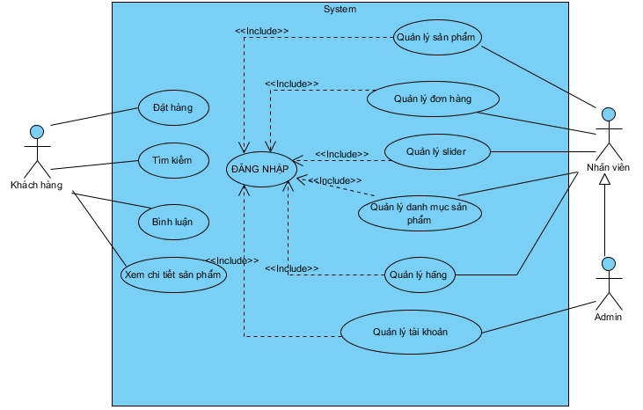

Hình 3.1 Use Case tổng quát hệ thống

Use case quản lý sản phẩm

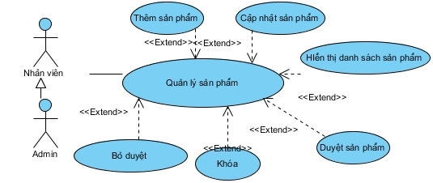

Hình 3.2 Use case quản lý sản phẩm

* Tác nhân: Nhân viên, Admin.
* Mô tả: Use case cho phép nhân viên cũng như admin có thể quản lý thông tin của các sản phẩm có trong cơ sở dữ liệu. Trừ chức năng duyệt sản phẩm chỉ dành riêng cho admin khi nhân viên viết bài về sản phẩm
* Điều kiện trước: Đã đăng nhập thành công vào hệ thống với quyền admin hoặc nhân viên và tài khoản chưa bị khóa
* Dòng sự kiện chính:

1. Chọn chức năng quản lý sản phẩm

2. Giao diện hiển thị các chức năng tương ứng.

3. Người quản trị chọn kiểu tác động: Thêm, danh sách sản phẩm chờ duyệt, danh sách sản phẩm đã duyệt, duyệt, bỏ duyệt, khóa hoặc mở khóa.

+ Thêm sản phẩm:

* Hệ thống hiển thị giao diện nhập thông tin sản phẩm
* Người quản trị nhập thông tin sản phẩm và nhấn nút “Thêm” sản phẩm để thêm sản phẩm mới vào cơ sở dữ liệu.
* Nếu thành công, sản phẩm sẽ có trạng thái bằng 0 tương ứng với sản phẩm đang chờ duyệt và chuyển qua trang duyệt sản phẩm.
* Nếu thất bại sẽ thông báo thất bại và cũng chuyển sang trang duyệt sản phẩm.

+ Danh sách sản phẩm chờ duyệt:

* Hệ thống hiển thị ra danh sách các sản phẩm có trạng thái bằng 0 tương ứng với các sản phẩm đang chờ duyệt.
* Người quản trị chọn nút duyệt sản phẩm tương ứng với mỗi sản phẩm.
* Hệ thống chuyển trạng thái của sản phẩm được chọn thành 2 tương ứng với đã duyệt.

+ Danh sách sản phẩm đã duyệt

* Hệ thống hiển thị ra danh sách các sản phẩm có trạng thái bằng 2 tương ứng với các sản phẩm đã duyệt.
* Người quản trị chọn nút bỏ duyệt sản phẩm hoặc nút cập nhật tương ứng với mỗi sản phẩm.
* Nếu người quản trị chọn nút duyệt sản phẩm, hệ thống sẽ chuyển trạng thái của sản phẩm được duyệt thành 0 tương ứng với sản phẩm chờ duyệt.
* Nếu người quản trị chọn nút cập nhật, hệ thống lấy mã của sản phẩm được chọn, chuyển sang trang cập nhật và hiển thị thông tin của sản phẩm đó lên các điều khiển để người quản trị có thể sửa trực tiếp. Người quản trị nhấn nút “Cập nhật” để cập nhật lại thông tin sản phẩm thực hiện dòng sự kiện rẽ nhánh A1.

4. Use case kết thúc.

+ Dòng sự kiện rẽ nhánh:

+ Dòng rẽ nhánh A1: Cập nhật thông tin sản phẩm.

* Nếu cập nhật thành công, hệ thống thông báo cho người dùng cập nhật thành công và chuyển sang trang sản phẩm đã duyệt.
* Nếu cập nhật thất bại, hệ thống thông báo cho người dùng cập nhật thành công và chuyển sang trang sản phẩm đã duyệt.

Use case quản lý danh mục sản phẩm

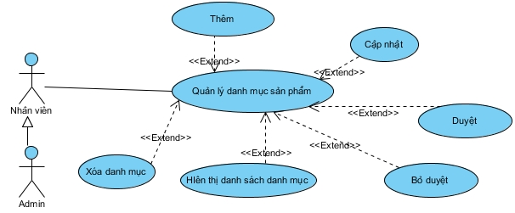

Hình 3.3 Use case quản lý danh mục sản phẩm

* Tác nhân: Nhân viên, Admin.
* Mô tả: Use case cho phép nhân viên cũng như admin có thể quản lý thông tin của các danh mục sản phẩm có trong cơ sở dữ liệu.
* Điều kiện trước: Đã đăng nhập thành công vào hệ thống với quyền admin hoặc nhân viên và tài khoản chưa bị khóa
* Dòng sự kiện chính:

1. Chọn chức năng quản lý danh mục sản phẩm

2. Giao diện hiển thị các chức năng tương ứng.

3. Người quản trị chọn kiểu tác động: Thêm, hiển thị danh sách danh mục sản phẩm chờ duyệt, danh sách danh mục sản phẩm đã duyệt.

+ Thêm danh mục sản phẩm:

* Hệ thống hiển thị giao diện nhập thông tin danh mục sản phẩm
* Người quản trị nhập thông tin sản phẩm và nhấn nút “Thêm” để thêm danh mục sản phẩm để thêm sản phẩm mới vào cơ sở dữ liệu.
* Nếu thành công, sản phẩm sẽ có trạng thái bằng 0 tương ứng với danh mục sản phẩm đang chờ duyệt và chuyển qua trang duyệt danh mục sản phẩm.
* Nếu thất bại sẽ thông báo thất bại và cũng chuyển sang trang duyệt danh mục sản phẩm.

+ Danh sách sản phẩm chờ duyệt:

* Hệ thống hiển thị ra danh sách các danh mục sản phẩm có trạng thái bằng 0 tương ứng với các danh mục sản phẩm đang chờ duyệt.
* Người quản trị chọn nút duyệt sản phẩm tương ứng với mỗi danh mục sản phẩm.
* Hệ thống chuyển trạng thái của danh mục sản phẩm được chọn thành 2 tương ứng với đã duyệt.

+ Danh sách danh mục sản phẩm đã duyệt

* Hệ thống hiển thị ra danh sách các danh mục sản phẩm có trạng thái bằng 2 tương ứng với các danh mục sản phẩm đã duyệt.
* Người quản trị chọn nút bỏ duyệt danh mục sản phẩm hoặc nút cập nhật tương ứng với mỗi sản phẩm.

Nếu người quản trị chọn nút “duyệt” để duyệt danh mục sản phẩm, hệ thống sẽ chuyển trạng thái của sản phẩm được duyệt thành 0 tương ứng với sản phẩm chờ duyệt.

Nếu người quản trị chọn nút cập nhật, hệ thống lấy mã của danh mục sản phẩm được chọn, chuyển sang trang cập nhật và hiển thị thông tin của danh mục sản phẩm đó lên các điều khiển để người quản trị có thể sửa trực tiếp. Người quản trị nhấn nút “Cập nhật” để cập nhật lại thông tin danh mục sản phẩm, thực hiện dòng sự kiện rẽ nhánh A1.

+ Xóa danh mục sản phẩm:

* Người quản trị chọn nút xóa tương ứng với danh mục sản phẩm cần xóa.
* Hệ thống tiến hành xóa bản ghi được yêu cầu và thông báo xóa thành công.

4. Use case kết thúc.

+ Dòng sự kiện rẽ nhánh:

+ Dòng rẽ nhánh A1: Cập nhật thông tin danh mục sản phẩm.

* Nếu cập nhật thành công, hệ thống thông báo cho người dùng cập nhật thành công và chuyển sang trang danh mục sản phẩm đã duyệt.
* Nếu cập nhật thất bại, hệ thống thông báo cho người dùng cập nhật thất bại và chuyển sang trang danh mục sản phẩm đã duyệt.

Use case đăng nhập

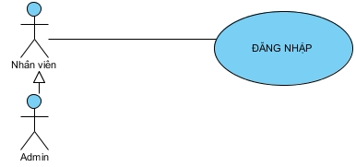

Hình 3.4 Use case đăng nhập

* Tác nhân: Nhân viên, Admin.
* Mô tả: Use case cho phép thành viên đăng nhập vào hệ thống
* Điều kiện trước: Thành viên chưa đăng nhập vào hệ thống
* Dòng sự kiện chính:

1. Chọn chức năng đăng nhập.

2. Giao diện đăng nhập hiển thị.

3. Nhập tên, mật khẩu vào giao diện đăng nhập.

4. Hệ thống kiểm tra tên, mật khẩu nhập của thành viên. Nếu nhập sai tên, mật khẩu thì chuyển sang dòng sự kiện rẽ nhánh A1. Nếu nhập đúng thì chuyển sang dòng sự kiện rẽ nhánh A2.

5. Use case kết thúc.

+ Dòng sự kiện rẽ nhánh:

+ Dòng rẽ nhánh A1: Thành viên đăng nhập không thành công.

* Hệ thống thông báo quá trình đăng nhập không thành công.
* Chọn nhập lại. Hệ thống yêu cầu nhập lại tên, mật khẩu.
* Use case kết thúc

+ Dòng rẽ nhánh A2: Thành viên đăng nhập đúng tài khoản và mật khẩu.

* Hệ thống kiểm tra quyền hạn và trạng thái của tài khoản.

Nếu trạng thái tài khoản “bằng 2” tương ứng với tài khoản đã được active và quyền hạn “Admin”, hệ thống sẽ tự động chuyển sang trang quản lý (Quyền Admin).

Nếu trạng thái tài khoản “bằng 2” tương ứng với tài khoản đã được active và quyền hạn “User”, hệ thống sẽ tự động chuyển sang trang quản lý (Quyền User).

Nếu trạng thái tài khoản “khác 2” tương ứng với tài khoản chưa được active, hệ thống thông báo tài khoản không có quyền truy cập.

* Hậu điều kiện: thành viên đăng nhập thành công và có thể sử dụng các chức năng mà hệ thống cung cấp.

Use case quản lý slider

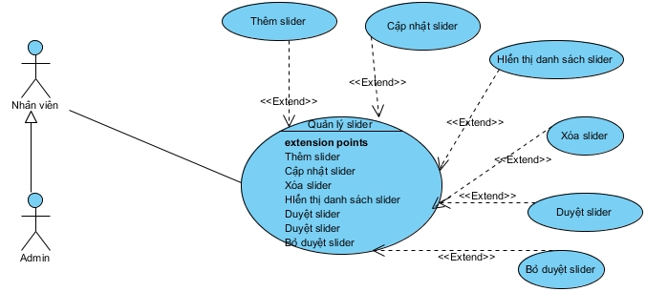

Hình 3.5 Use case quản lý slider

* Tác nhân: Nhân viên, Admin.
* Mô tả: Use case cho admin và nhân viên có thể quản lý slider của website
* Điều kiện trước: Thành viên đăng nhập thành công vào hệ thống
* Dòng sự kiện chính:

1. Chọn chức năng quản lý slider.

2. Giao diện hiển thị các chức năng tương ứng.

3. Người quản trị chọn kiểu tác động: Thêm, hiển thị danh sách slider (chờ duyệt, đã duyệt), bỏ duyệt slider, cập nhật slider, xóa slider.

+ Thêm slider:

* Hệ thống hiển thị giao diện nhập thông tin slider
* Người quản trị nhập thông tin slider và nhấn nút thêm slider.
* Nếu thành công, slider sẽ có trạng thái bằng 0 tương ứng với slider đang chờ duyệt và chuyển qua trang duyệt slider.
* Nếu thất bại sẽ thông báo thất bại và cũng chuyển sang trang duyệt slider.

+ Danh sách các slider chờ duyệt:

* Hệ thống hiển thị ra danh sách các slider có trạng thái bằng 0 tương ứng với các slider đang chờ duyệt.
* Người quản trị chọn nút duyệt slider tương ứng với mỗi slider.
* Hệ thống chuyển trạng thái của slider được chọn thành 2 tương ứng với đã duyệt.

+ Danh sách slider đã duyệt

* Hệ thống hiển thị ra danh sách các slider có trạng thái bằng 2 tương ứng với các slider đã duyệt.
* Người quản trị chọn nút bỏ duyệt slider hoặc nút cập nhật tương ứng với mỗi slider.
* Nếu người quản trị chọn nút duyệt slider, hệ thống sẽ chuyển trạng thái của slider được duyệt thành 0 tương ứng với slider chờ duyệt.
* Nếu người quản trị chọn nút cập nhật, hệ thống lấy mã của slider được chọn, chuyển sang trang cập nhật và hiển thị thông tin của slider đó lên các điều khiển để người quản trị có thể sửa trực tiếp. Người quản trị nhấn nút “Cập nhật” để cập nhật lại thông tin slider, thực hiện dòng sự kiện rẽ nhánh A1.

+ Xóa slider:

* Người quản trị chọn nút xóa tương ứng với slider cần xóa.
* Hệ thống tiến hành xóa bản ghi được yêu cầu và thông báo xóa thành công.

4. Use case kết thúc.

+ Dòng sự kiện rẽ nhánh:

+ Dòng rẽ nhánh A1: Cập nhật thông tin slider.

* Nếu cập nhật thành công, hệ thống thông báo cho người dùng cập nhật thành công và chuyển sang trang slider đã duyệt.
* Nếu cập nhật thất bại, hệ thống thông báo cho người dùng cập nhật thất bại và chuyển sang trang slider đã duyệt.

Use case quản lý đơn hàng

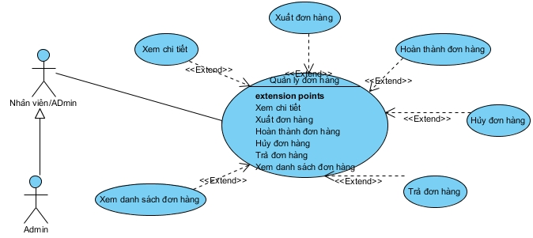

Hình 3.6 Use case quản lý đơn hàng

* Tác nhân: Nhân viên, Admin.
* Mô tả: Use case cho admin và nhân viên có thể quản lý các đơn hàng mà khách hàng đã đặt, các đơn hàng đã xuất, các đơn hàng đã hủy và các đơn hàng đã giao hàng thành công. Cùng với đó usecase cung cấp cho admin/nhân viên các chức năng tương ứng như xuất đơn hàng, trả đơn hàng, hủy đơn hàng và hoàn thành đơn hàng.
* Điều kiện trước: Thành viên đăng nhập thành công vào hệ thống
* Dòng sự kiện chính:

1. Chọn chức năng quản lý đơn hàng.

2. Giao diện hiển thị các chức năng tương ứng dưới dạng menu.

3. Người quản trị chọn kiểu tác động: Đơn hàng chờ giao, đơn hàng đã xuất, đơn hàng đã hủy, đơn hàng đã hoàn thành.

+ Đơn hàng chờ giao:

* Hệ thống hiển thị danh sách các đơn hàng chờ giao (các đơn hàng mới mà khách hàng đặt hàng mà chưa được xác nhận),
* Người quản trị chọn nút “xem chi tiết” tương ứng với đơn hàng cần xem, giao diện chi tiết đơn hàng được hiển thị.
* Người quản trị chọn nút “xuất đơn hàng” tương ứng với đơn hàng cần xuất đi sau khi đã được xác minh, thực hiện dòng sự kiện rẽ nhánh A1.
* Người quản trị chọn nút “hủy đơn hàng” tương ứng với đơn hàng cần hủy đi sau khi đơn hàng được xác minh là lỗi hay gặp trục trặc nào đó và đơn hàng đó buộc phải hủy, thực hiện dòng sự kiện rẽ nhánh A2.

+ Đơn hàng đã xuất:

* Hệ thống hiển thị danh sách các đơn hàng đã xuất (các đơn hàng được người quản trị xuất đi và đã trừ số lượng trong kho hàng).
* Người quản trị chọn nút “xem chi tiết” tương ứng với đơn hàng cần xem, giao diện chi tiết đơn hàng được hiển thị.
* Người quản trị chọn nút “hoàn thành đơn hàng” tương ứng với đơn hàng đã được giao cho khách hàng và được mang giấy xác nhận về, khi đó kết thúc 1 quá trình đặt hàng và giao hàng hoàn thành, thực hiện dòng sự kiện rẽ nhánh A3.
* Người quản trị chọn nút “trả đơn hàng” tương ứng với đơn hàng gặp một trục trặc gì đó không thể tới tay khách hàng được, buộc phải mang đơn hàng về sau đó trả hàng về kho và đơn hàng đó buộc phải trả lại, thực hiện dòng sự kiện rẽ nhánh A4.

+ Đơn hàng hoàn thành

* Hệ thống hiển thị danh sách các đơn hàng đã giao hàng thành công.
* Người quản trị chọn nút “xem chi tiết” tương ứng với đơn hàng cần xem, giao diện chi tiết đơn hàng được hiển thị.

+ Đơn hàng đã hủy:

* Hệ thống hiển thị danh sách các đơn hàng đã hủy.
* Người quản trị chọn nút “xem chi tiết” tương ứng với đơn hàng cần xem, giao diện chi tiết đơn hàng được hiển thị.

4. Use case kết thúc.

+ Dòng sự kiện rẽ nhánh:

+ Dòng rẽ nhánh A1: Xuất đơn hàng.

Sau khi admin chọn nút xuất đơn hàng, đơn hàng được lựa chọn để xuất sẽ thay đổi trạng thái từ 0 sang 1 (từ trạng thái chờ sang trạng thái xuất), số lượng của sản phẩm trong đơn hàng sẽ được trừ cho số lượng đang có của sản phẩm đó trong cơ sở dữ liệu.

+ Dòng rẽ nhánh A2: Hủy đơn hàng.

Sau khi admin chọn nút hủy đơn hàng, đơn hàng được lựa chọn để hủy sẽ thay đổi trạng thái từ 0 sang -1 (từ trạng thái chờ sang trạng thái hủy), số lượng của sản phẩm trong đơn hàng không bị trừ cho số lượng đang có của sản phẩm đó trong cơ sở dữ liệu do khi này sản phẩm vẫn đang trong trạng thái chờ.

+ Dòng rẽ nhánh A3: Hoàn thành đơn hàng.

Sau khi admin chọn nút hoàn thành đơn hàng, đơn hàng được lựa chọn sẽ chuyển trạng thái từ 1 sang 2 tương ứng với trạng thái xuất sang trạng thái hoàn thành.

+ Dòng rẽ nhánh A4: Trả đơn hàng.

Sau khi admin chọn nút trả đơn hàng, đơn hàng được lựa chọn để hủy sẽ thay đổi trạng thái từ 1 sang 0 (từ trạng thái xuất sang trạng thái chờ), số lượng của sản phẩm trong đơn hàng sẽ được cộng thêm vào số lượng đang có của sản phẩm đó trong cơ sở dữ liệu do khi này sản phẩm đã được trả lại kho.

Use case quản lý tài khoản

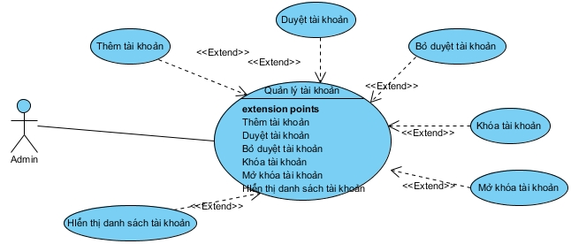

Hình 3.7 Use case quản lý tài khoản

* Tác nhân: Admin.
* Mô tả: Use case cho admin có thể quản lý các tài khoản nhân viên của website. Cùng với đó usecase cung cấp cho admin/nhân viên các chức năng tương ứng như xuất đơn hàng, trả đơn hàng, hủy đơn hàng và hoàn thành đơn hàng.
* Điều kiện trước: Admin đăng nhập thành công vào hệ thống
* Dòng sự kiện chính:

1. Chọn chức năng quản lý tài khoản.

2. Giao diện hiển thị các chức năng tương ứng dưới dạng menu.

3. Admin chọn kiểu tác động: Thêm tài khoản, danh sách tài khoản chờ duyệt, danh sách tài khoản đã duyệt, danh sách tài khoản nhân viên, danh sách tài khoản đã khóa.

+ Thêm tài khoản:

* Hệ thống hiển thị giao diện nhập thông tin tài khoản
* Người quản trị nhập thông tin tài khoản và nhấn nút thêm tài khoản.
* Nếu thành công, tài khoản sẽ có trạng thái bằng 0 tương ứng với tài khoản đang chờ duyệt và chuyển qua trang duyệt tài khoản.
* Nếu thất bại sẽ thông báo thất bại và cũng chuyển sang trang duyệt tài khoản.

+ Danh sách các tài khoản chờ duyệt:

* Hệ thống hiển thị ra danh sách các tài có trạng thái bằng 0 tương ứng với các tài đang chờ duyệt.
* Người quản trị chọn nút duyệt tài khoản tương ứng với mỗi tài khoản.
* Hệ thống chuyển trạng thái của tài khoản được chọn thành 1 tương ứng với đã duyệt.

+ Danh sách tài khoản nhân viên (các tài khoản đã duyệt)

* Hệ thống hiển thị ra danh sách các tài khoản có trạng thái bằng 1 và quyền hạn bằng 1 tương ứng với các tài khoản nhân viên đã duyệt.
* Người quản trị chọn nút bỏ duyệt tài khoản hoặc nút cập nhật tương ứng với mỗi tài khoản.

+ Danh sách tài khoản đã khóa

* Hệ thống hiển thị ra danh sách các tài khoản có trạng thái bằng -1 tương ứng với các tài khoản đã bị khóa.
* Người quản trị chọn nút mở khóa tài khoản với mỗi tài khoản để mở khóa tài khoản đó.

4. Use case kết thúc.

+ Dòng sự kiện rẽ nhánh:

+ Dòng rẽ nhánh A1: Cập nhật thông tin tài khoản.

* Nếu cập nhật thành công, hệ thống thông báo cho admin cập nhật thành công và chuyển sang trang tài khoản chờ duyệt.
* Nếu cập nhật thất bại, hệ thống thông báo cho admin cập nhật thất bại và chuyển sang trang tài khoản chờ duyệt.
  + 1. Biểu đồ tuần tự cho từng chức năng Use case

Biểu đồ tuần tự Use case quản lý sản phẩm (Thêm sản phẩm)

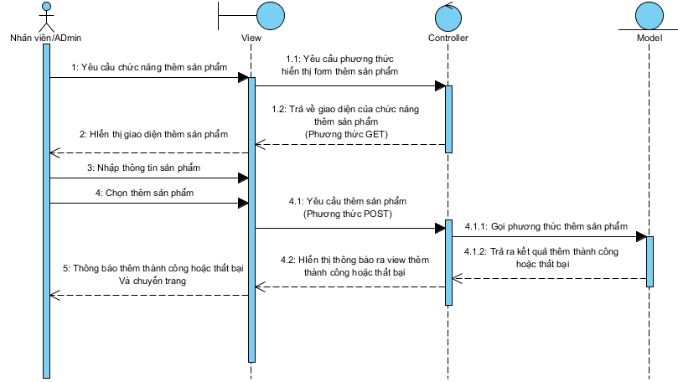

Hình 3.8 Biểu đồ tuần tự Use case quản lý sản phẩm (Thêm sản phẩm)

Đặc tả:

* NV/Admin yêu cầu chức năng thêm sản phẩm nhưng thực chất là gọi controller và action tương ứng.
* Controller sẽ gọi giao diện và trả ra cho NV/Admin
* NV/Admin nhập thông tin.
* NV/Admin nhấn nút thêm sản phẩm.
* Form gọi phương thức HTTPPOST thêm sản phẩm.
* Controller gọi phương thức thêm sản phẩm dưới tầng Model
* Tầng Model thêm sản phẩm với các thông tin vừa nhập và trả kết quả thêm bản ghi về cho controller.
* Controller trả kết quả thêm bản ghi ra view cho người dùng.
* Form thông báo kết quả thêm và chuyển trang.

Biểu đồ tuần tự Use case quản lý sản phẩm (Cập nhật sản phẩm)

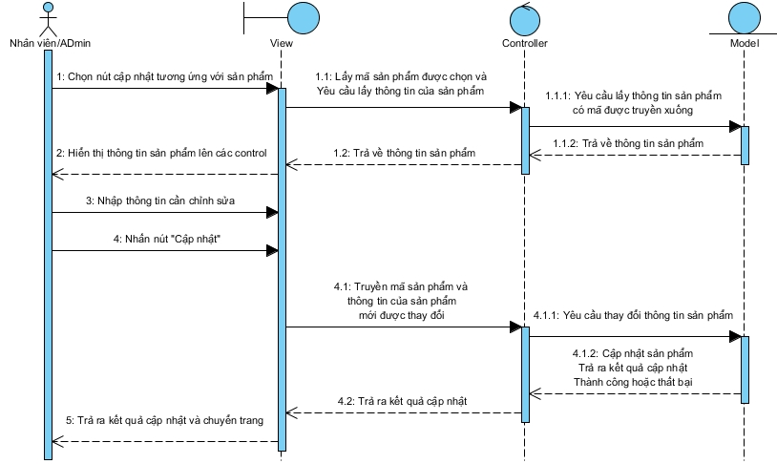

Hình 3.9 Biểu đồ tuần tự Use case quản lý sản phẩm (Thêm sản phẩm)

Đặc tả:

* NV/Admin chọn cập nhật tương ứng với sản phẩm.
* Form yêu cầu lấy thông tin của sản phẩm thông qua action CapNhat có menthod là HTTPGET.
* Controller lấy ID của bản ghi và yêu cầu view trả về thông tin của sản phẩm có ID đó.
* Model lấy thông tin của sản phẩm có ID được truyền xuống và trả ra thông tin sản phẩm về controller.
* Controller truyền thông tin sản phẩm lên view.
* View hiển thị thông tin sản phẩm lên các control.
* NV/Admin tiến hành chỉnh sửa thông tin sản phẩm.
* NV/Admin nhấn nút cập nhật để cập nhật thông tin sản phẩm.
* Form yêu cầu controller cập nhật lại thông tin sản phẩm thông qua phương thức HTTPPOST.
* Controller lấy ID và thông tin các trường của sản phẩm vừa được thay đổi thông qua các control và sau đó yêu cầu Model thay đổi thông tin của sản phẩm có ID vừa lấy được.
* Model lấy mã của sản phẩm và các thông tin mới, sau đó cập nhật lại thông tin và trả ra controller kết quả cập nhật.
* Controller gửi thông điệp thông báo kết quả ra view.
* View thông báo cho người dung kết quả cập nhật thành công hay thất bại.

Biểu đồ tuần tự Use case quản lý sản phẩm (Danh sách sản phẩm)

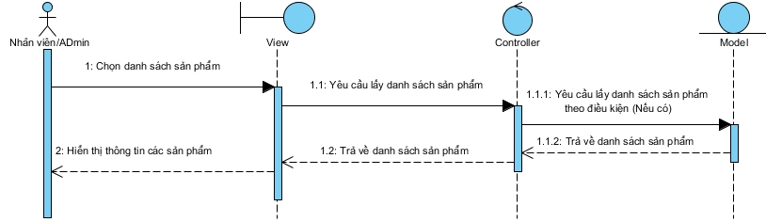

Hình 3.10 Biểu đồ tuần tự Use case quản lý sản phẩm (Danh sách sản phẩm)

Đặc tả:

* NV/Admin chọn danh sách sản phẩm đã duyệt/chờ duyệt/khóa.
* Form yêu cầu controller trả ra danh sách sản phẩm đã duyệt/chờ duyệt/khóa.
* Controller yêu cầu model trả ra danh sách các sản phẩm có trạng thái tương ứng với đã duyệt/chờ duyệt/khóa.
* Model lấy danh sách các sản phẩm có trạng thái tương ứng với đã duyệt/chờ duyệt/khóa và trả về cho controller.
* Controller truyền thông tin danh sách các sản phẩm lên view.
* View hiển thị thông tin sản phẩm.

Biểu đồ tuần tự Use case quản lý sản phẩm (Duyệt sản phẩm)

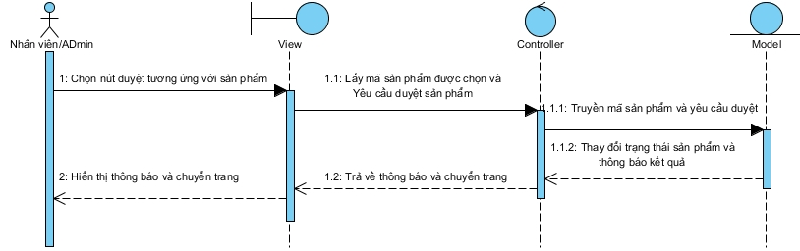

Hình 3.11 Biểu đồ tuần tự Use case quản lý sản phẩm (Duyệt sản phẩm)

Đặc tả:

* NV/Admin nút “Duyệt” tương ứng với sản phẩm.
* Form truyền ID của sản phẩm cho controller và yêu cầu controller duyệt bản ghi.
* Controller truyền ID cho model và yêu cầu model duyệt bản ghi.
* Model thay đổi trạng thái của bản ghi và trả kết quả về cho controller.
* Controller truyền thông thông điệp duyệt thành công hay thất bại lên view.
* View hiển thị thông báo duyệt thành công hoặc thất bại.

Biểu đồ tuần tự Use case quản lý sản phẩm (Bỏ duyệt sản phẩm)

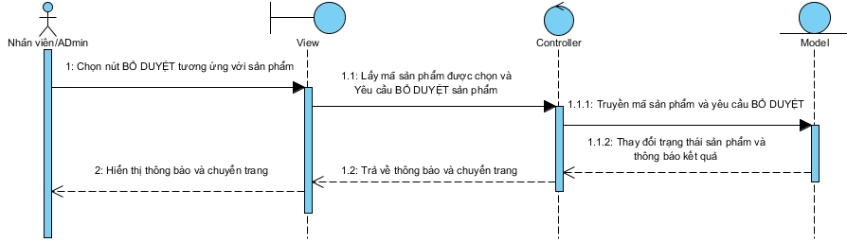

Hình 3.12 Biểu đồ tuần tự Use case quản lý sản phẩm (Bỏ duyệt sản phẩm)

Đặc tả:

* NV/Admin nút “Bỏ Duyệt” tương ứng với sản phẩm.
* Form truyền ID của sản phẩm cho controller và yêu cầu controller bỏ duyệt bản ghi.
* Controller truyền ID cho model và yêu cầu model bỏ duyệt bản ghi.
* Model thay đổi trạng thái của bản ghi và trả kết quả về cho controller.
* Controller truyền thông thông điệp bỏ duyệt thành công hay thất bại lên view.
* View hiển thị thông báo duyệt thành công hoặc thất bại.

Biểu đồ tuần tự Use case quản lý sản phẩm (Khóa sản phẩm)

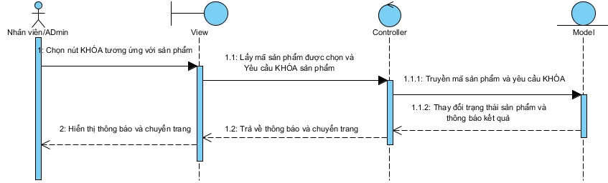

Hình 3.13 Biểu đồ tuần tự Use case quản lý sản phẩm (Khóa sản phẩm)

Đặc tả:

* NV/Admin nút “Khóa” tương ứng với sản phẩm.
* Form truyền ID của sản phẩm cho controller và yêu cầu controller khóa bản ghi.
* Controller truyền ID cho model và yêu cầu model khóa bản ghi.
* Model thay đổi trạng thái của bản ghi và trả kết quả về cho controller.
* Controller truyền thông thông điệp bỏ duyệt thành công hay thất bại lên view.
* View hiển thị thông báo duyệt thành công hoặc thất bại

Biểu đồ tuần tự chức năng đặt hàng (phía người dùng)

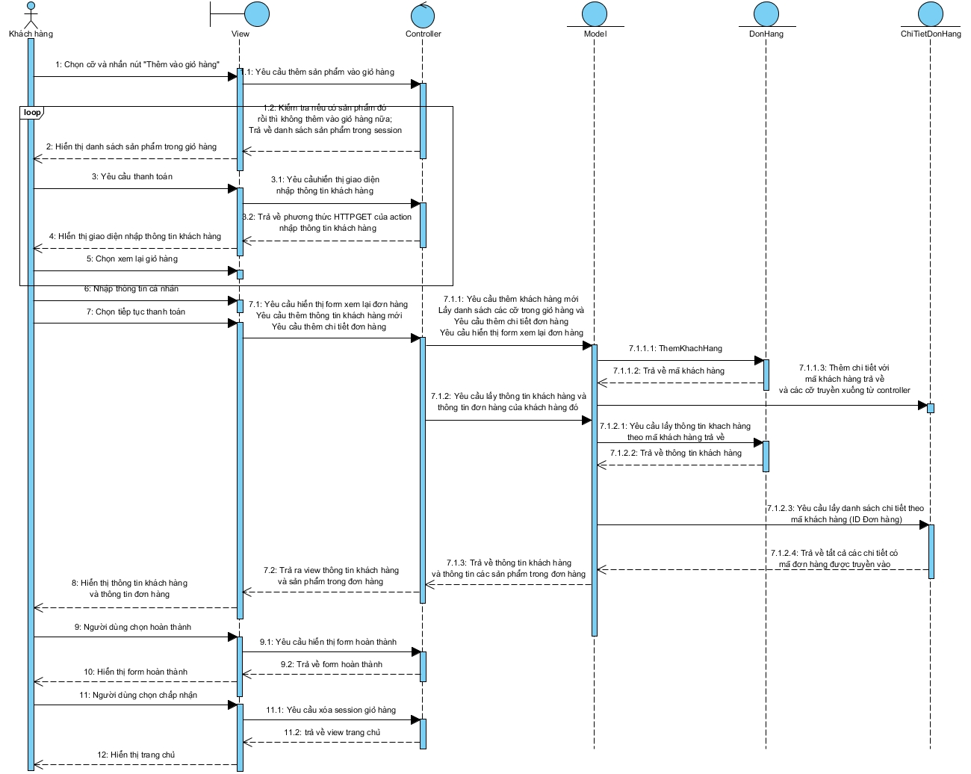

Hình 3.14 Biểu đồ tuần tự chức năng đặt hàng

Đặc tả:

* Người dùng chọn cỡ của sản phẩm và nhấn vào nút thêm vào sản phẩm.
* Hệ thống chuyển sang trang giỏ hàng, nếu sản phẩm đó và cỡ đó đã có thì sẽ không thêm sản phẩm nào nữa, nếu sản phẩm đó đã có nhưng cỡ được chọn thêm vào giỏ hàng chưa có thì cỡ đó vẫn được thêm mới vào giỏ hàng. Hệ thống trả ra danh sách các sản phẩm trong giỏ hàng.
* Người dùng chọn nút tiếp tục thanh toán.
* Hệ thống trả về giao diện nhập thông tin khách hàng.
* Người dùng nhập thông tin của cá nhân và nhấn nút tiếp tục thanh toán.
* Hệ thống lấy thông tin khách hàng nhập vào và thêm mới bản ghi đó, hệ thống sẽ trả lại mã của bản ghi vừa được thêm.

+ Hệ thống lấy danh sách các cỡ trong giỏ hàng và thêm vào bảng chi tiết đơn hàng cùng với mã đơn hàng vừa được truyền về. Sau đó hệ thống trả lại thông tin khách hàng ra controller.

+ Hệ thống lấy danh sách các chi tiết đơn hàng theo mã đơn hàng được truyền về khi thêm đơn hàng để lấy thông tin các sản phẩm của đơn hàng đó. Sau đó hệ thống trả danh sách sản phẩm trong đơn hàng đó về cho controller.

* Controller trả về view thông tin của khách hàng và cả thông tin các sản phẩm trong đơn hàng mà khách hàng vừa đặt.
* Khách hàng chọn nút chấp nhận.
* Hệ thống trả ra view hoàn thành thanh toán.
* Khách hàng nhấn nút hoàn thành.
* Hệ thống xóa tất cả sản phẩm trong giỏ hàng, session giỏ hàng trống.
* Kết thúc quá trình mua hàng của người dùng.
  + 1. Biểu đồ lớp

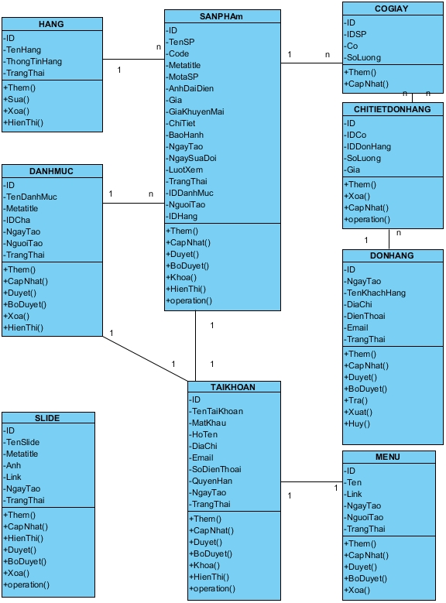

Hình 3.15 Biểu đồ lớp

* 1. Thiết kế cơ sở dữ liệu của hệ thống.
     1. Mô hình cơ sở dữ liệu của hệ thống
* Mô hình cơ sở dữ liệu của hệ thống:



Hình 3.16 Mô hình cơ sở dữ liệu hệ thống

* + 1. Chi tiết các bảng trong cơ sở dữ liệu

Bảng 3.1 Bảng sản phẩm – Lưu trữ thông tin sản phẩm

|  |  |  |  |
| --- | --- | --- | --- |
| STT | Tên trường | Kiểu dữ liệu | Mô tả |
| 1 | ID | bigint | Khóa chính, tự động tăng |
| 2 | TenSP | nvarchar(100) | Tên sản phẩm |
| 3 | Code | varchar(30) | Mã của sản phẩm |
| 4 | Metatitle | nvarchar(150) | Tên sản phẩm để truyền lên url |
| 5 | MoTaSP | nvarchar(500) | Mô tả sản phẩm |
| 6 | AnhDaiDien | nvarchar(500) | Ảnh đại diện của sản phẩm |
| 7 | Gia | decimal(18, 0) | Giá sản phẩm(Giá gốc) |
| 8 | GiaKhuyenMai | decimal(18, 0) | Giá sản phẩm(Giá khuyến mãi) |
| 9 | ChiTietSP | ntext | Thông tin chi tiết của sản phẩm |
| 10 | BaoHanh | int | Bảo hành(tính bằng tháng) |
| 11 | NgayTao | datetime | Ngày tạo sản phẩm |
| 12 | NgaySuaDoi | datetime | Ngày sửa đổi sản phẩm |
| 13 | LuotXem | int | Lượt xem sản phẩm đó |
| 14 | TrangThai | int | Trạng thái của sản phẩm |
| 15 | IDDanhMuc | bigint | Mã danh mục của sản phẩm |
| 16 | NguoiTao | bigint | Người tạo(ID tài khoản) |
| 17 | IDHang | bigint | Hãng giày |

Bảng 3.2 Bảng danh mục sản phẩm – Lưu trữ các danh mục của sản phẩm

|  |  |  |  |
| --- | --- | --- | --- |
| STT | Tên trường | Kiểu dữ liệu | Mô tả |
| 1 | ID | bigint | Khóa chính, tự động tăng |
| 2 | TenDanhMuc | nvarchar(50) | Tên danh mục sản phẩm |
| 3 | Metatitle | nvarchar(150) | Tên danh mục sản phẩm để truyền lên url |
| 4 | IDCha | int | Mã cha (Tạo menu danh mục đa cấp) |
| 5 | NgayTao | datetime | Ngày tạo danh mục sản phẩm |
| 6 | NguoiTao | nvarchar(50) | Người tạo (Mã tài khoản) |
| 7 | TrangThai | int | Trạng thái của danh mục sản phẩm |

Bảng 3.3 Bảng Tài khoản – Lưu trữ thông tin của tài khoản có trong hệ thống

|  |  |  |  |
| --- | --- | --- | --- |
| STT | Tên trường | Kiểu dữ liệu | Mô tả |
| 1 | ID | bigint | Khóa chính, tự động tăng |
| 2 | TenTaiKhoan | nvarchar(50) | Tên tài khoản |
| 3 | MatKhau | varchar(32) | Mật khẩu |
| 4 | HoTen | nvarchar(50) | Họ tên chủ tài khoản |
| 5 | DiaChi | nvarchar(200) | Địa chỉ của chủ tài khoản |
| 6 | Email | nvarchar(50) | Email |
| 7 | SoDienThoai | nvarchar(50) | Số điện thoại |
| 8 | QuyenHan | int | Quyền hạn của tìa khoản |
| 9 | NgayTao | datetime | Ngày tạo |
| 10 | TrangThai | int | Trạng thái của tài khoản |

Bảng 3.4 Bảng Hãng – Lưu trữ thông tin các hãng giày

|  |  |  |  |
| --- | --- | --- | --- |
| STT | Tên trường | Kiểu dữ liệu | Mô tả |
| 1 | ID | bigint | Khóa chính, tự động tăng |
| 2 | TenHang | nvarchar(50) | Tên hãng |
| 3 | ThongTinHang | ntext | Thông tin hãng |
| 4 | TrangThai | int | Trạng thái |

Bảng 3.5 Bảng Slide – Lưu trữ thông tin các slider

|  |  |  |  |
| --- | --- | --- | --- |
| STT | Tên trường | Kiểu dữ liệu | Mô tả |
| 1 | ID | bigint | Khóa chính, tự động tăng |
| 2 | TenSlide | nvarchar(100) | Tên slider |
| 3 | Metatitle | nvarchar(100) | Tên slider để đưa lên url |
| 4 | Anh | nvarchar(500) | Ảnh slider |
| 5 | Link | nvarchar(150) | Link |
| 6 | NgayTao | datetime | Ngày tạo |
| 7 | TrangThai | int | Trạng thái của slider |

Bảng 3.6 Bảng đơn hàng – Lưu trữ thông tin các các đơn hàng.

|  |  |  |  |
| --- | --- | --- | --- |
| STT | Tên trường | Kiểu dữ liệu | Mô tả |
| 1 | ID | bigint | Khóa chính, tự động tăng |
| 2 | NgayTao | datetime | Ngày tạo đơn hàng |
| 3 | TenKhachHang | nvarchar(100) | Tên khách hàng |
| 4 | DienThoaiKhachHang | nvarchar(50) | Điện thoại khách hàng |
| 5 | DiaChiKhachHang | nvarchar(200) | Địa chỉ khách hàng |
| 6 | EmailKhachHang | nvarchar(50) | Email khách hàng |
| 7 | TrangThai | int | Trạng thái của đơn hàng |

Bảng 3.7 Bảng chi tiết đơn hàng – Lưu trữ thông tin chi tiết các các đơn hàng.

|  |  |  |  |
| --- | --- | --- | --- |
| STT | Tên trường | Kiểu dữ liệu | Mô tả |
| 1 | ID | bigint | Khóa chính, tự động tăng |
| 2 | IDCo | bigint | Mã cỡ giày |
| 3 | IDDonHang | bigint | Mã đơn hàng |
| 4 | SoLuong | int | Số lượng mua |
| 5 | Gia | decimal(18, 0) | Giá (Tổng tiền) |

Bảng 3.8 Bảng Menu – Lưu trữ thông tin của menu.

|  |  |  |  |
| --- | --- | --- | --- |
| STT | Tên trường | Kiểu dữ liệu | Mô tả |
| 1 | ID | bigint | Khóa chính, tự động tăng |
| 2 | Ten | nvarchar(50) | Tên menu |
| 3 | IDCha | int | Mã cha |
| 4 | Link | nvarchar(200) | Đường dẫn |
| 5 | NgayTao | datetime | Ngày tạo slider |
| 6 | NguoiTao | nvarchar(50) | Người tạo |
| 7 | TrangThai | int | Trạng thái |

Bảng 3.9 Bảng Cỡ giày – Lưu trữ thông tin của cỡ giày.

|  |  |  |  |
| --- | --- | --- | --- |
| STT | Tên trường | Kiểu dữ liệu | Mô tả |
| 1 | ID | bigint | Khóa chính, tự động tăng |
| 2 | IDSP | bigint | ID sản phẩm |
| 3 | Co | int | Cỡ |
| 4 | SoLuong | int | Số lượng sản phẩm |

* 1. Thiết kế giao diện hệ thống
     1. Thiết kế giao diện hệ thống trang người dùng

Giao diện trạng chủ

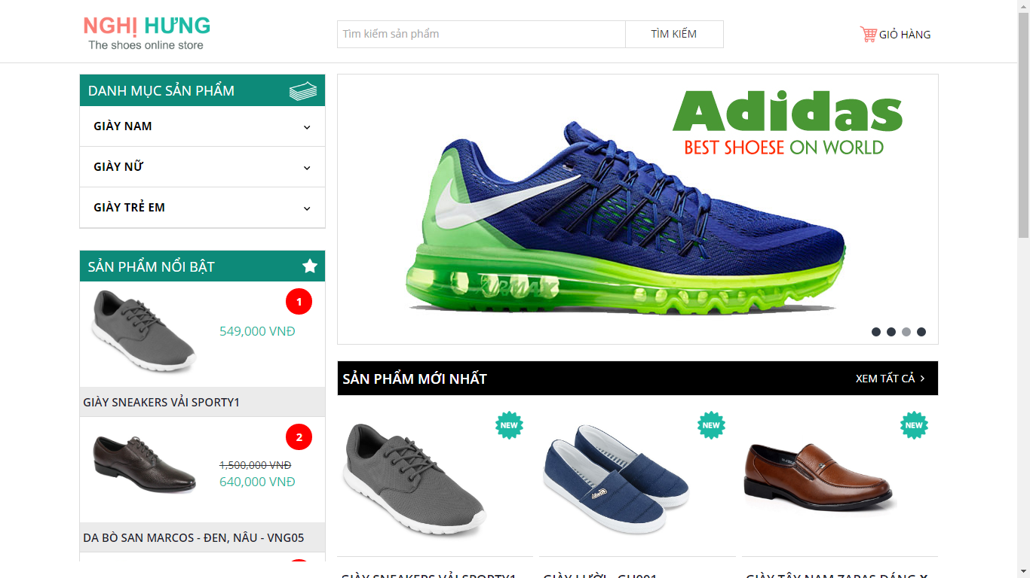

Hình 3.17 Giao diện trang chủ (Hình 1)

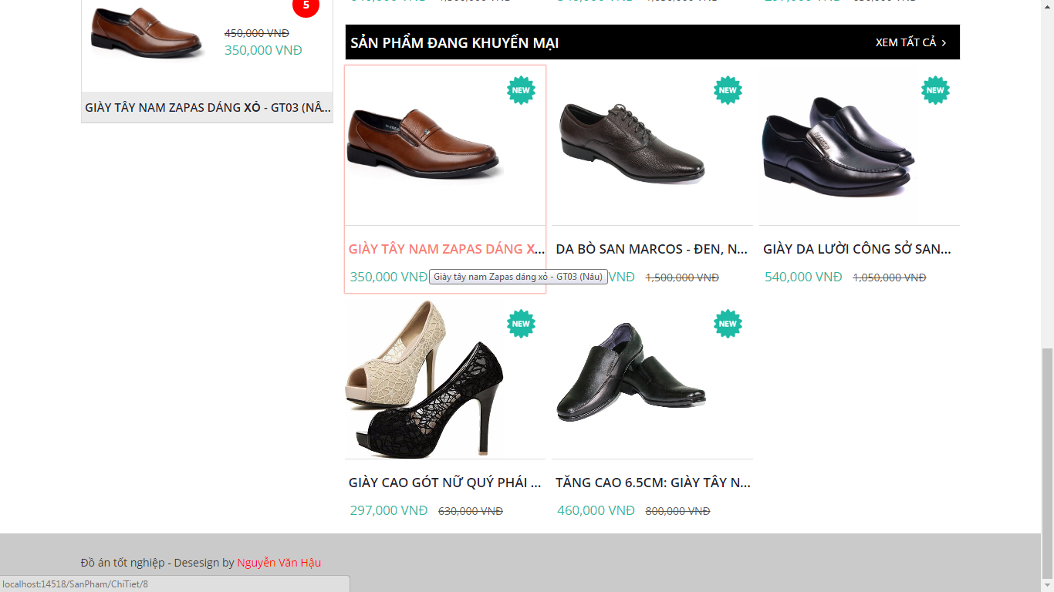

Hình 3.18 Giao diện trang chủ (Hình 2)

Đặc tả:

* Đây là giao diện trang đầu tiên khi người dùng vào website, giao diện cho phép người dùng xem một số sản phẩm mới và sản phẩm khuyến mãi, bên cạnh đó là các sản phẩm nổi bật. Người dùng có thể click vào từng sản phẩm để xem chi tiết sản phẩm đó.
* Ngoài ra người dùng cũng có thể quản lý danh sách các sản phẩm đã được thêm vào giỏ hàng thông qua hành động click vào mục giỏ hàng ở góc trên bên phải.

Giao diện trang danh mục sản phẩm

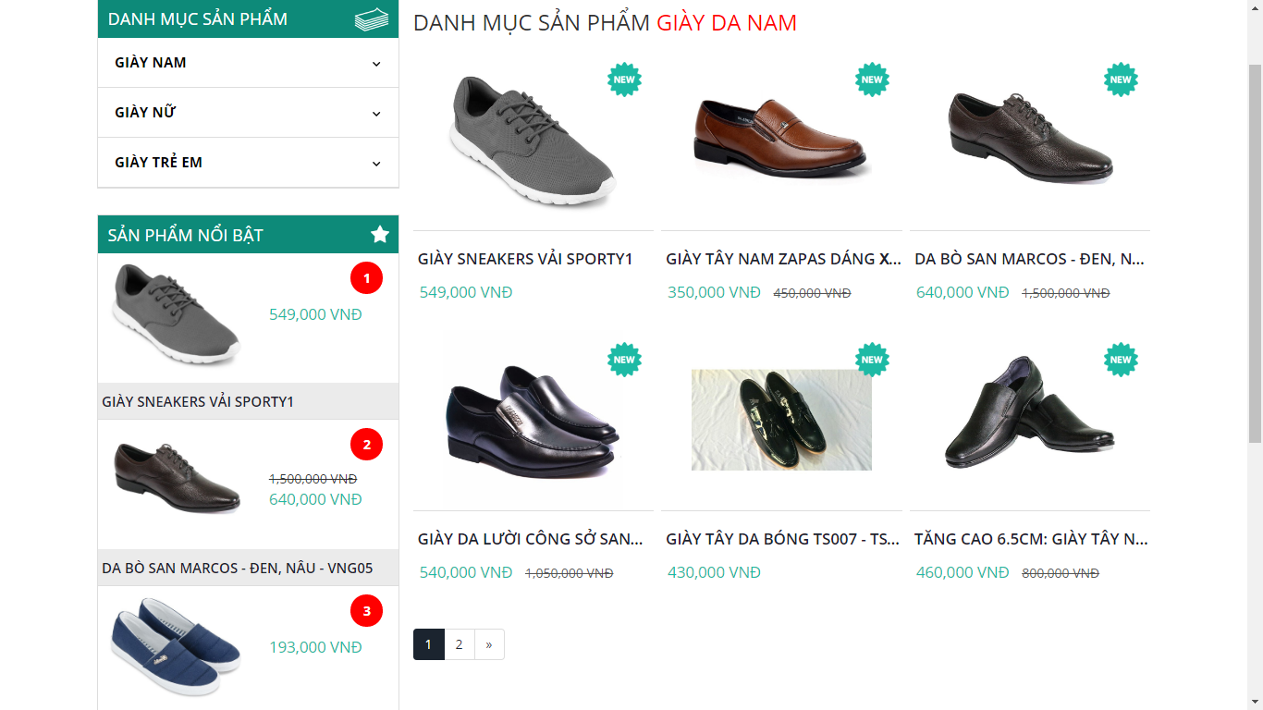

Hình 3.19 Giao diện trang danh mục sản phẩm(Giày da nam)

Đặc tả:

* Giao diện cho phép người dùng xem danh sách các sản phẩm theo một danh mục nào đó. Giả sử người dùng muốn chọn xem các sản phẩm danh mục giày da nam như ở hình trên, người dùng có thể chọn mục “giày nam” trên giao diện website và chọn mục “GIÀY DA NAM”. Giao diện sẽ hiển thị ra danh sách các sản phẩm (Có phân trang).

Giao diện trang kết quả tìm kiếm sản phẩm

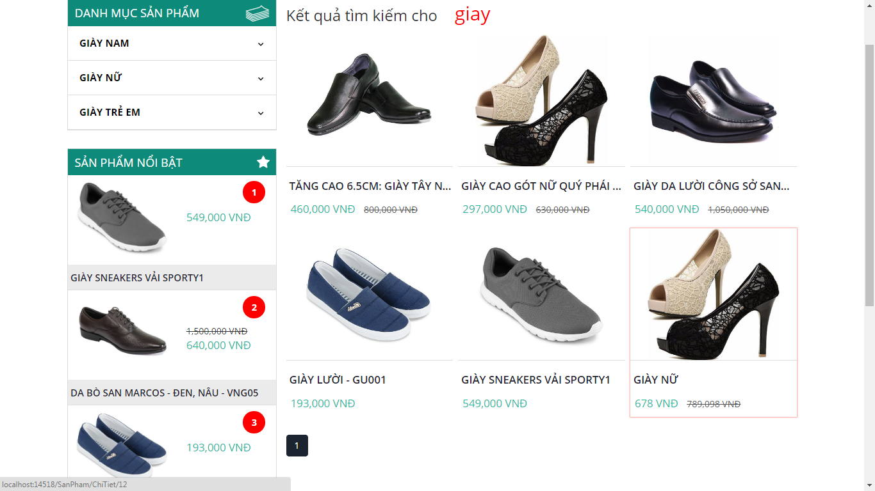

Hình 3.20 Giao diện trang tìm kiếm theo tên sản phẩm

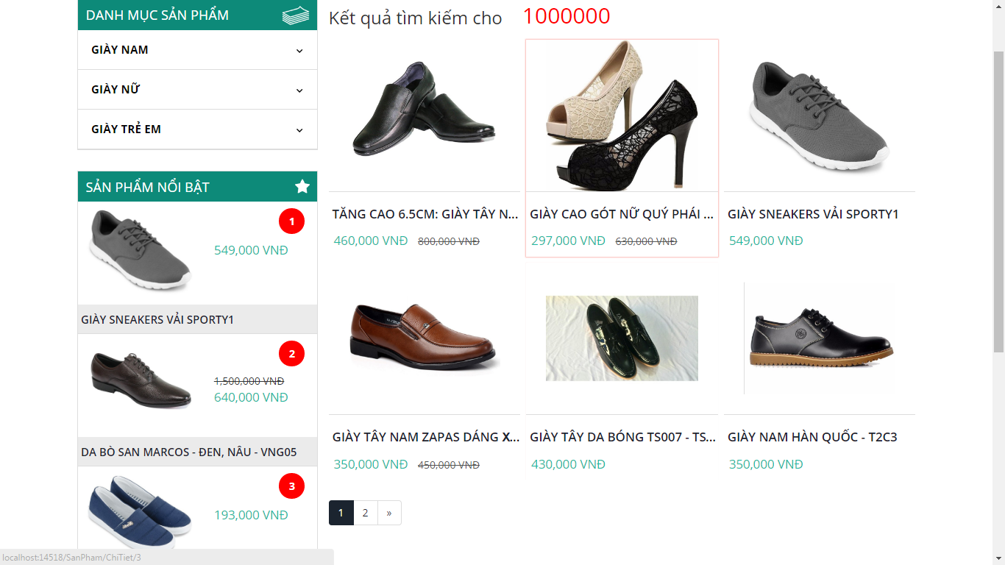

Hình 3.21 Giao diện trang tìm kiếm theo giá sản phẩm

Đặc tả:

* Người dùng có thể gõ từ khóa để tìm sản phẩm theo tên sản phẩm, theo code của sản phẩm hoặc theo giá của sản phẩm.
* Khi tìm kiếm sản phẩm theo giá, người dùng có thể gõ giá để tìm các sản phẩm bằng hoặc dưới giá đó, giả sử người dùng muốn tìm kiếm các sản phẩm có giá từ 1 triệu trở xuống thì người dùng có thể gõ 1000000 vào ô tìm kiếm và nhấn nút tìm kiếm.

Giao diện trang chi tiết sản phẩm

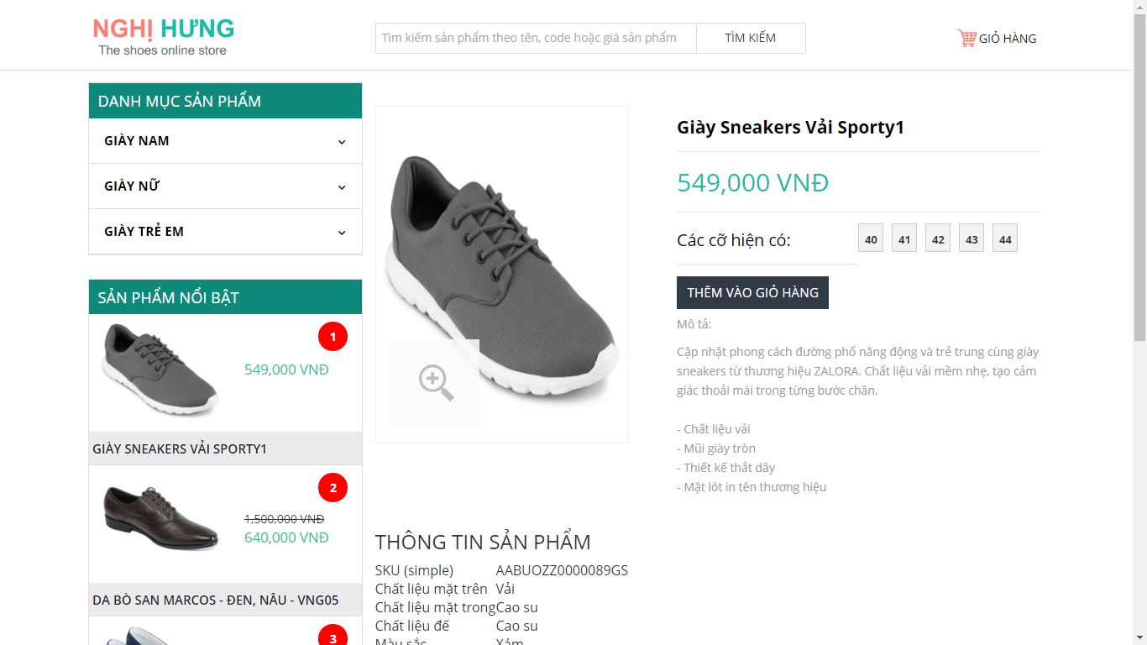

Hình 3.22 Giao diện trang chi tiết sản phẩm (hình 1)

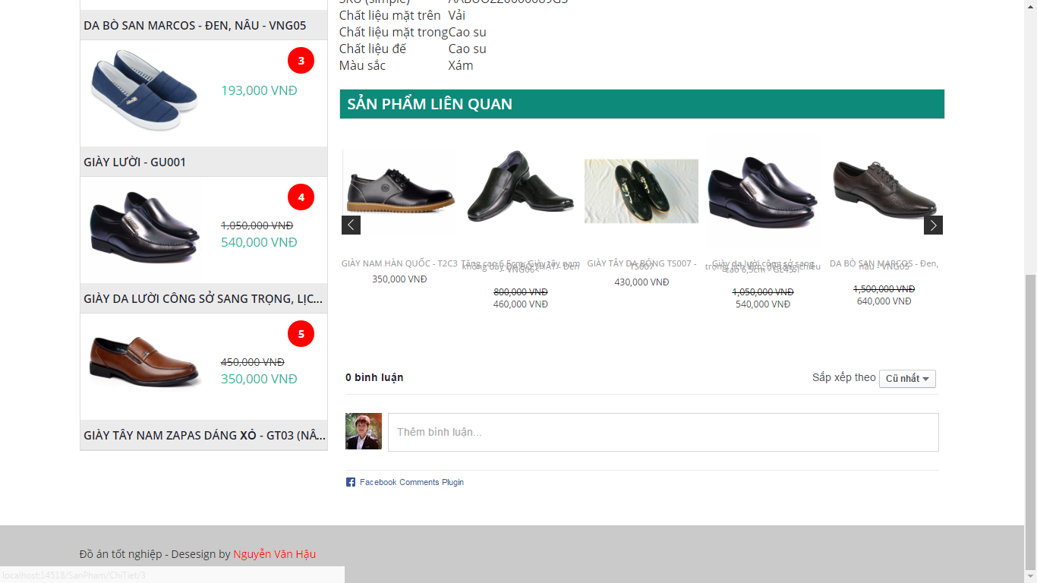

Hình 3.23 Giao diện trang chi tiết sản phẩm (hình 2)

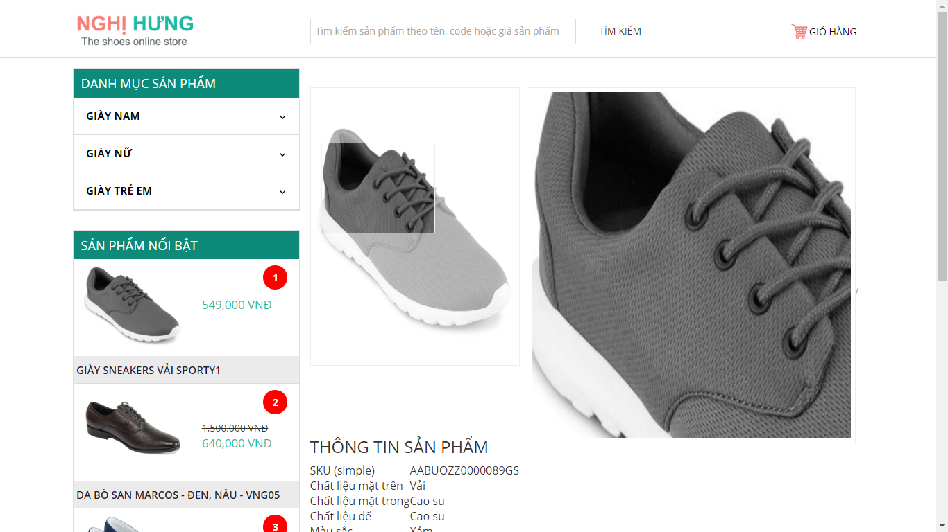

Hình 3.24 Giao diện trang chi tiết sản phẩm (hình 3)

Đặc tả:

* Giao diện này cho phép người dùng xem thông tin chi tiết của một sản phẩm: tên sản phẩm, mã sản phẩm, giá sản phẩm, các cỡ giày hiện có, mô tả sản phẩm và thông tin chi tiết sản phẩm.
* Giao diện cho phép người dùng đưa chuột vào hình ảnh của sản phẩm và sẽ được zoom lên cho người dùng có thể xem chi tiết hơn nữa về sản phẩm thông qua hình ảnh bên ngoài.
* Giao diện cho phép người dùng có thể chọn cỡ giày mình muốn mua và nhấn nút “Thêm vào giỏ hàng”, ngay sau đó website sẽ chuyển hướng tới trang giỏ hàng để khách hàng có thể quản lý các sản phẩm của giỏ hàng cũng như có thể thực hiện các thao tác đặt hàng sau đó.
* Nếu người dùng muốn đặt cùng một sản phẩm nhưng nhiều cỡ, khách hàng có thể click vào cỡ mình muốn và nhấn vào nút thêm vào giỏ hàng. Tất cả các sản cỡ của sản phẩm đó sẽ được hiển thị bên trang giỏ hàng. Trường hợp cỡ sản phẩm đã có, khách hàng không thể đặt thêm được cỡ đó nữa.
* Giao diện cho phép người dùng khi truy cập vào có thể để lại ý kiến hoặc chia sẻ sản phẩm thông qua facebook.
* Ngoài ra giao diện cung cấp một số sản phẩm liên quan tới sản phẩm đang xem thông qua danh mục của sản phẩm đó, các sản phẩm có cùng danh mục với sản phẩm đang xem sẽ được hiển thị tại phần các sản phẩm liên quan.

Giao diện trang giỏ hàng.

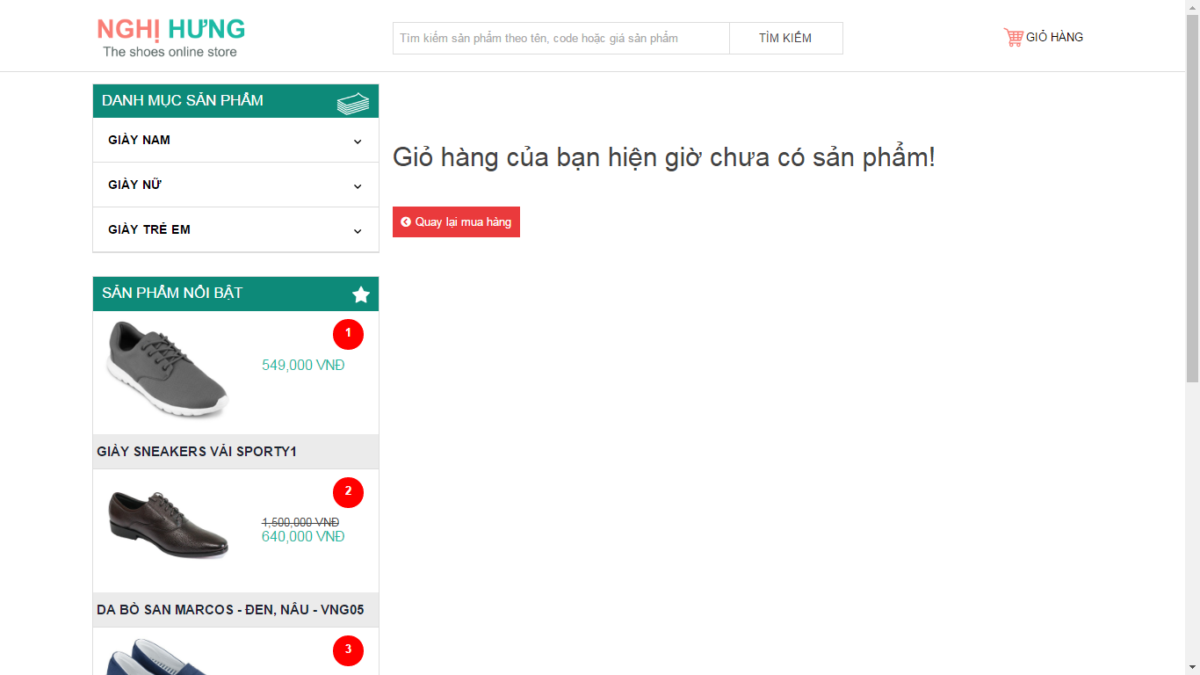

Hình 3.25 Giao diện trang giỏ hàng khi chưa có sản phẩm trong giỏ.

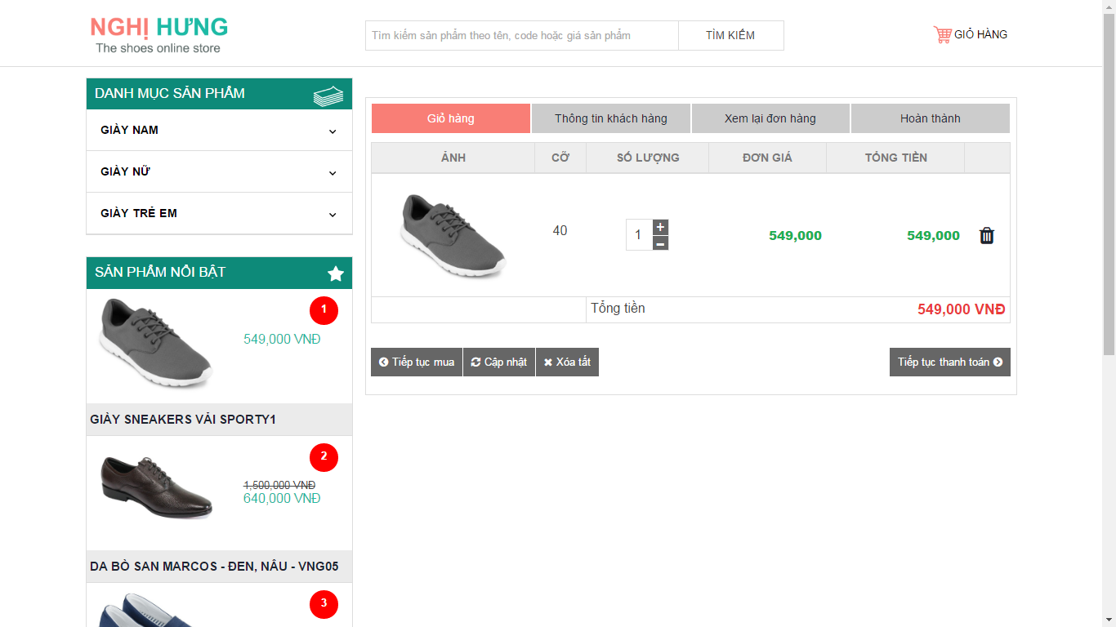

Hình 3.26 Giao diện trang giỏ hàng khi có sản phẩm trong giỏ (hình 1).

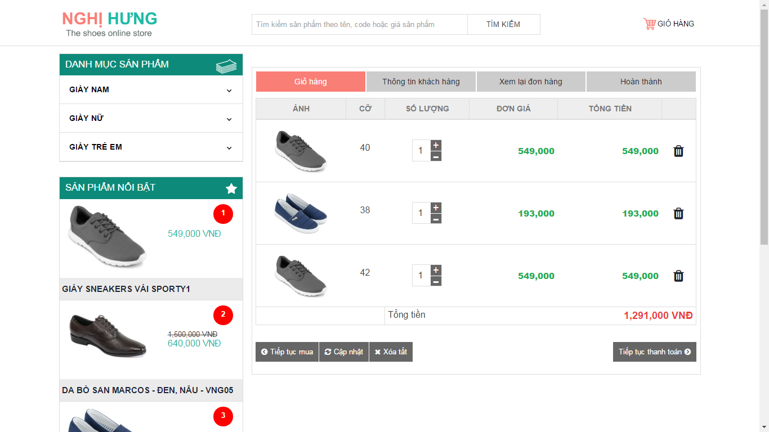

Hình 3.27 Giao diện trang giỏ hàng khi có sản phẩm trong giỏ (hình 2).

Đặc tả:

* Giao diện cho phép người dùng quản lý các sản phẩm mà mình đã thêm vào giỏ hàng mà không cần đăng nhập.
* Người dùng có thể tiếp tục mua hàng và quay lại giỏ hàng sau bằng cách nhấn vào nút “Tiếp tục mua” để trở về trang chủ.
* Người dùng có thể cập nhật lại số lượng sản phẩm trong giỏ hàng bằng cách tăng số lượng của sản phẩm tương ứng và sau đó nhấn vào nút “Cập nhật”. Danh sách sản phẩm trong giỏ hàng, số lượng và tổng tiền sẽ được cập nhật lại.
* Nếu người dùng muốn xóa tất cả các sản phẩm có trong giỏ hàng hiện tại thì người dùng có thể nhấn vào nút “Xóa tất”, sau khi xóa giỏ hàng sẽ trống và báo cho người dùng giỏ hàng trống để quay lại mua hàng.
* Nếu người dùng có một danh sách các sản phẩm trong giỏ hàng như không thích một sản phẩm nào đó thì có thể nhấn vào biểu tượng hình thùng rác tương ứng với sản phẩm đó để xóa sản phẩm đó khỏi giỏ hàng của mình.
* Nếu người dùng đã hoàn thành quá trình mua hàng và muốn đặt mua các sản phẩm đó thì người dùng nhấn vào nút “Tiếp tục thanh toán” để đi tới trang nhập thông tin khách hàng.
* Người dùng có thể đặt mua một sản phẩm với nhiều cỡ và số lượng khác nhau mỗi cỡ.

Giao diện trang thông tin khách hàng

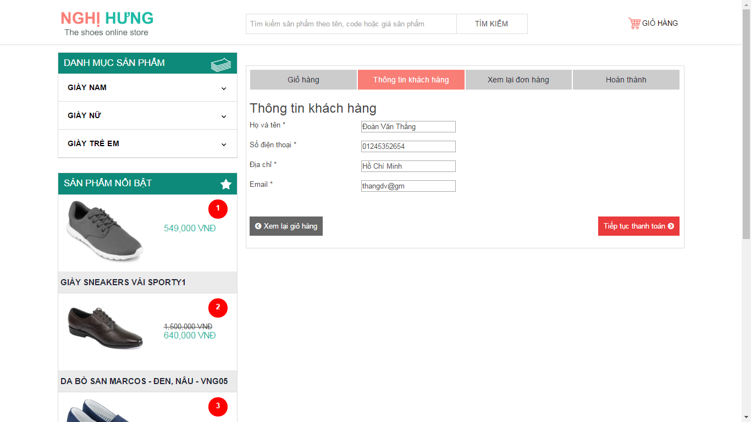

Hình 3.28 Giao diện trang thông tin khách hàng

Đặc tả:

* Giao diện cho phép người dùng điền thông tin cá nhân của mình để thêm vào đơn hàng cũng như có thể cho nhân viên công ty liên hệ lại với khách hàng được.
* Nếu đến bước này khách hàng muốn quay lại xem lại giỏ hàng để thay đổi thông tin giỏ hàng thì khách hàng có thể nhấn vào nút “Xem lại giỏ hàng”.
* Nếu khách hàng đã nhập đầy đủ các trường và hoàn thành các thông tin của mình thì khách hàng có thể tiếp tục thanh toán bằng cách nhấn vào nút   
  “Tiếp tục thanh toán”, giao diện xem lại thông tin đơn hàng sẽ hiển thị.

Giao diện trang xem lại đơn hàng

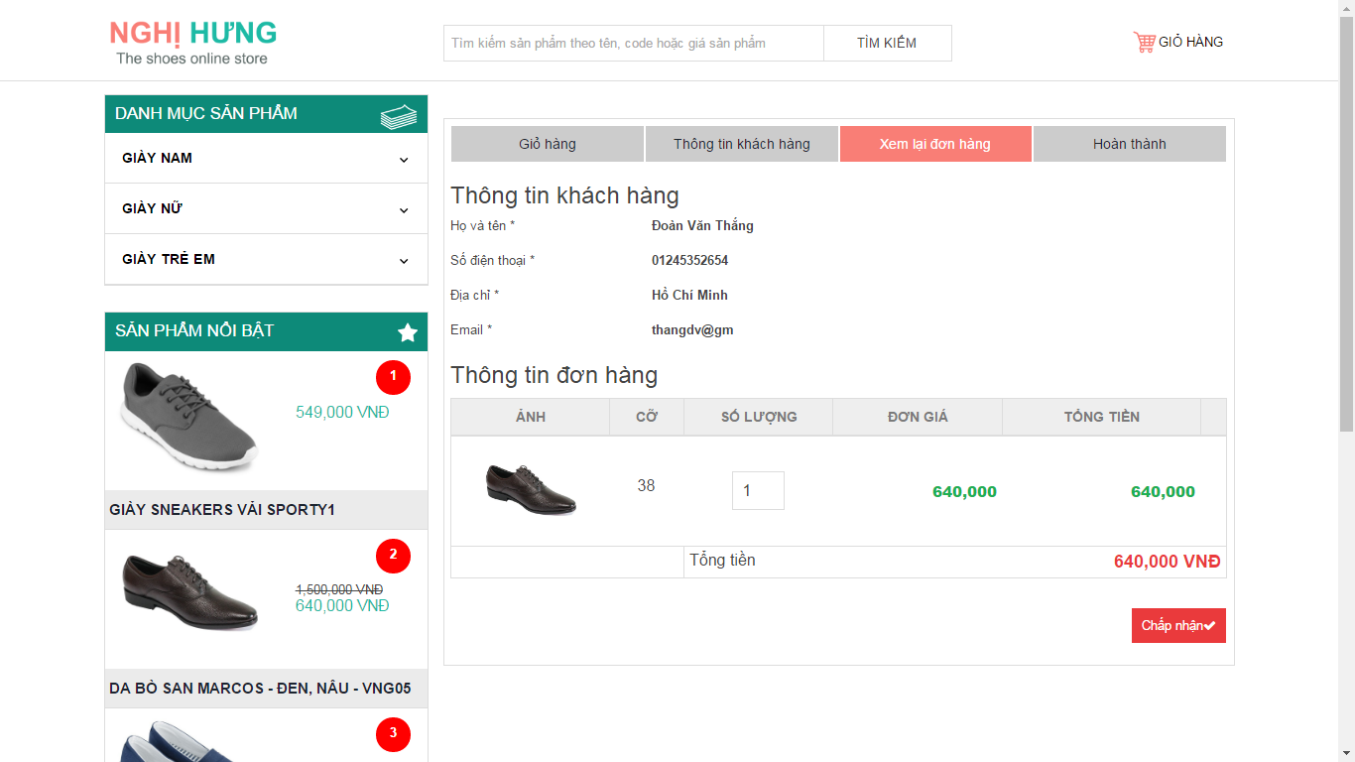

Hình 3.29 Giao diện trang xem lại đơn hàng

Đặc tả:

* Giao diện cho phéo người dùng xem lại các thông tin về đơn hàng và về thông tin cá nhân mà mình đã thao tác. Tới bước này khách hàng sẽ không thể thay đổi lại thông tin của mình và cũng không thể thay đổi thông tin đơn hàng của mình được nữa.
* Khách hàng nhấn nút chấp nhận để tới trang hoàn thành giao dịch.

* + 1. Thiết kế giao diện hệ thống trang quản trị

Trang đăng nhập vào quản trị

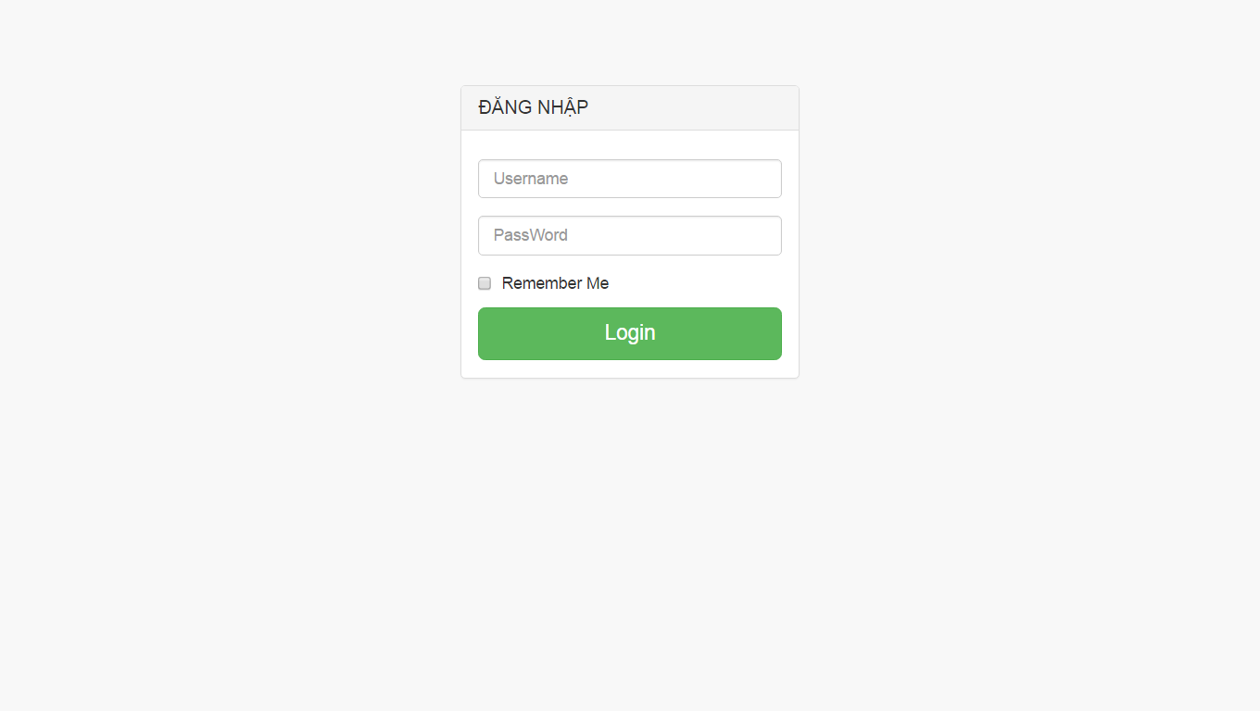

Hình 3.30 Giao diện trang đăng nhập quản trị

Đặc tả:

* Giao diện cho phép người quản trị hoặc nhân viên đăng nhập để thực hiện các nghiệp vụ của hệ thống.
* Giao diện thông báo lỗi cho người đăng nhập vào khi họ nhập sai thông tin tài khoản hoặc tài khoản bị khóa hoặc không có quyền truy cập.
* Với tài khoản có quyền admin hệ thống sẽ tự động redirect tới trang admin, quyền admin riêng.
* Với tài khoản có quyền nhân viên, hệ thống sẽ tự động redirect sang trang của nhân viên với các quyền bị hạn chế.

Trang quản lý sản phẩm

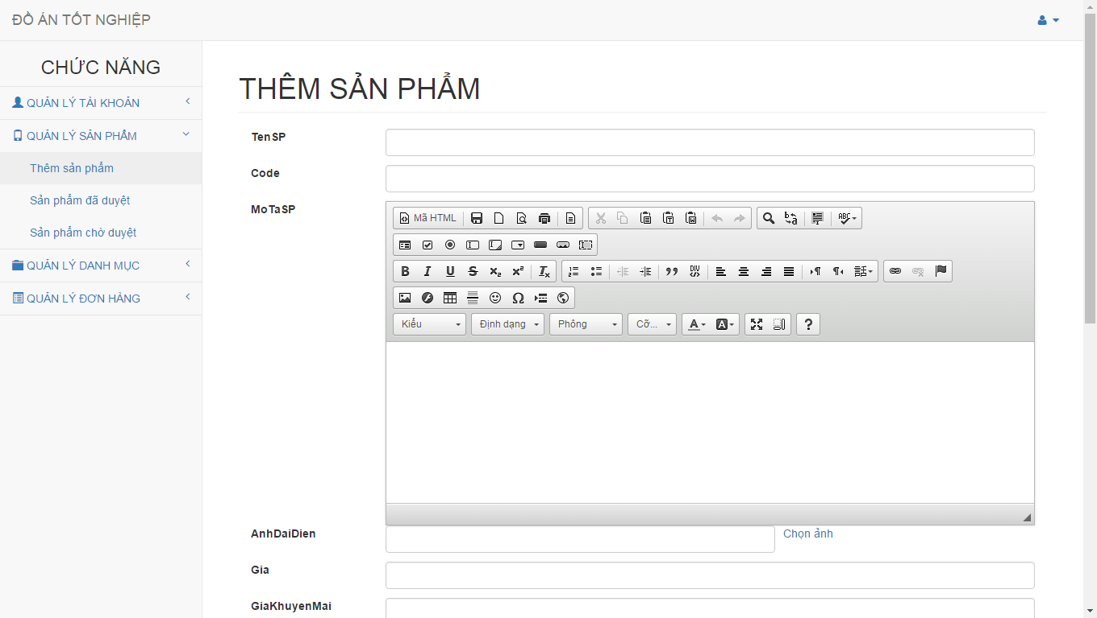

Hình 3.31 Giao diện trang thêm sản phẩm (Hình 1)

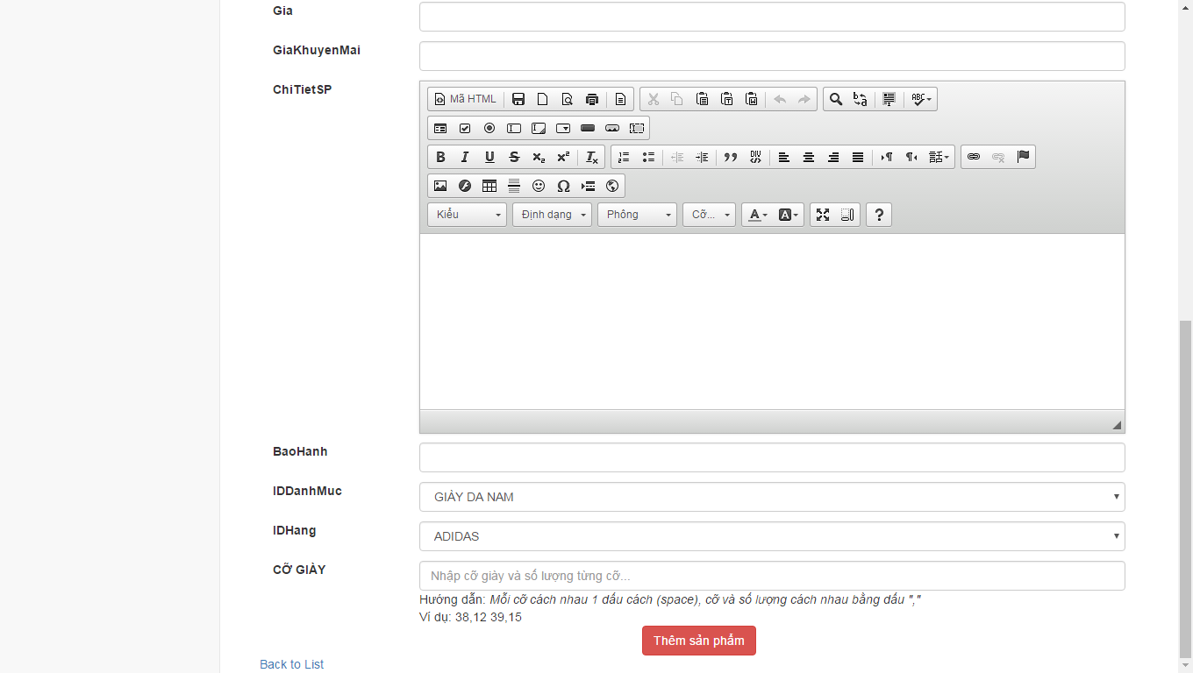

Hình 3.32 Giao diện trang thêm sản phẩm (Hình 2)

Đặc tả giao diện “thêm sản phẩm”:

* Giao diện cho phép nhân viên/admin có thể thêm một sản phẩm mới vào cơ sở dữ liệu.
* Admin hoặc nhân viên chọn chức năng quản lý sản phẩm và chọn chức năng thêm sản phẩm, giao diện thêm sản hiện ra, admin/nhân viên nhập đầy đủ thông tin của sản phẩm sau đó nhấn nút thêm để thêm sản phẩm mới vào cơ sở dữ liệu.
* Sản phẩm mới khi tạo thành công sẽ có trạng thái = 0 tương ứng với sản phẩm đang chờ duyệt.

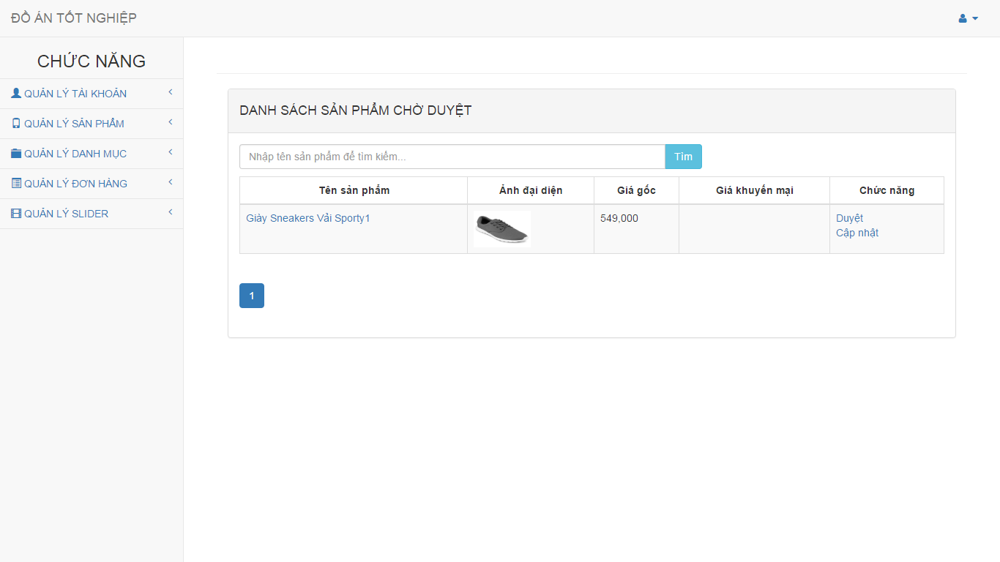

Hình 3.33 Giao diện trang danh sách sản phẩm chờ duyệt

Đặc tả giao diện “danh sách sản phẩm chờ duyệt”:

* Giao diện cho phép nhân viên/admin có thể thêm một sản phẩm mới vào cơ sở dữ liệu.
* Admin hoặc nhân viên chọn chức năng quản lý sản phẩm và chọn chức năng thêm sản phẩm, giao diện thêm sản hiện ra, admin/nhân viên nhập đầy đủ thông tin của sản phẩm sau đó nhấn nút thêm để thêm sản phẩm mới vào cơ sở dữ liệu.
* Sản phẩm mới khi tạo thành công sẽ có trạng thái = 0 tương ứng với sản phẩm đang chờ duyệt.

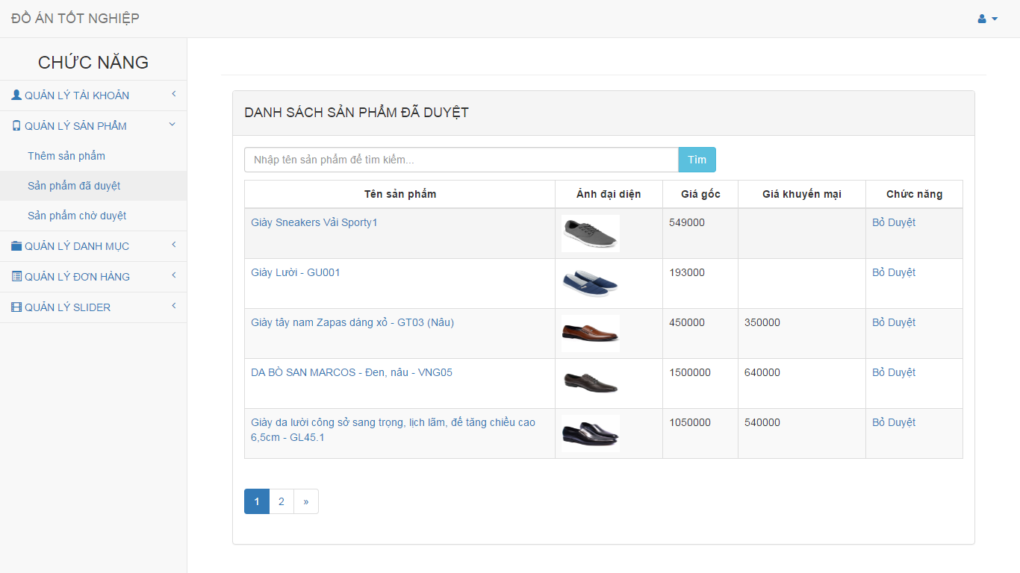

Hình 3.34 Giao diện trang sản phẩm đã duyệt

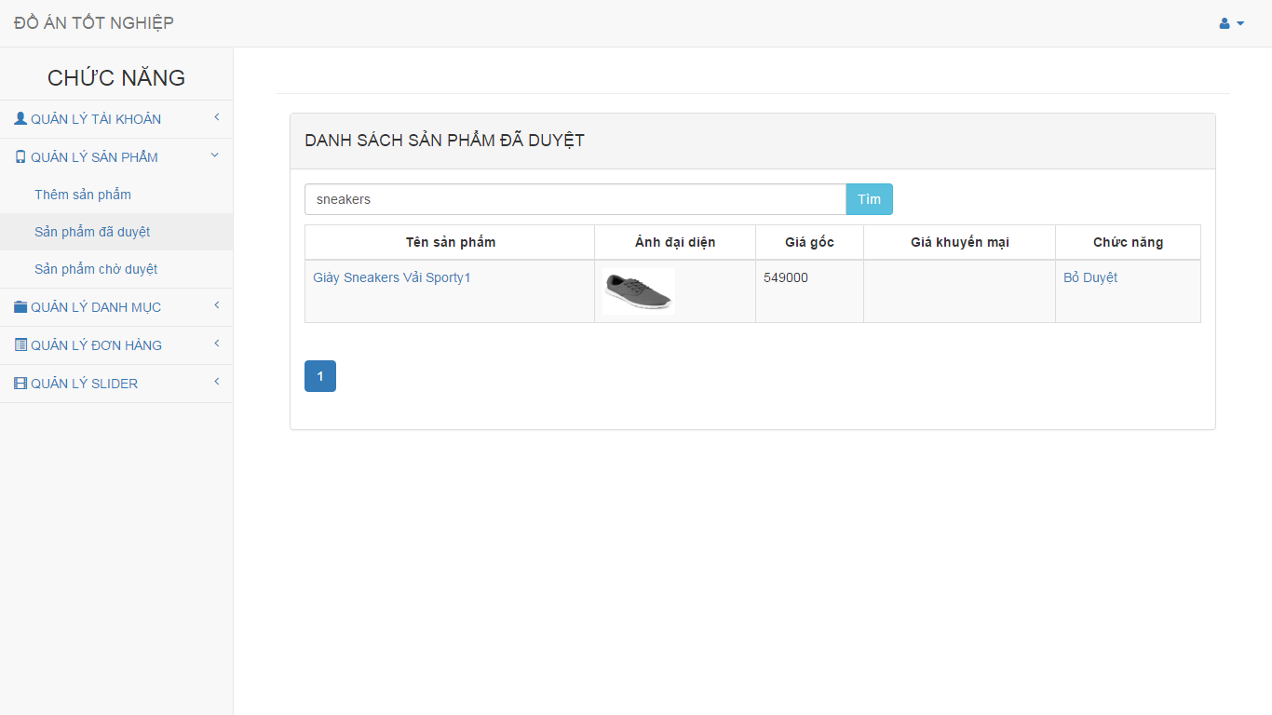

Hình 3.35 Giao diện trang sản phẩm đã duyệt (tìm kiếm)

Đặc tả:

* Giao diện cho phép admin quản lý và xem danh sách các sản phẩm sau khi đã được duyệt.
* Admin có thể bỏ duyệt sản phẩm bằng cách nhấn vào nút bỏ duyệt tương ứng với sản phẩm cần bỏ duyệt.
* Giao diện cho phép admin tìm kiếm nhanh các sản phẩm đã được duyệt khác thông qua textbox tìm kiếm.

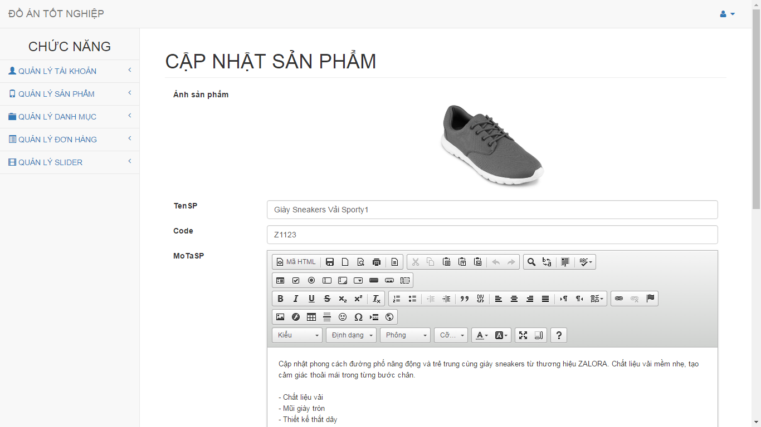

Hình 3.36 Giao diện trang cập nhật sản phẩm (Hình 1)

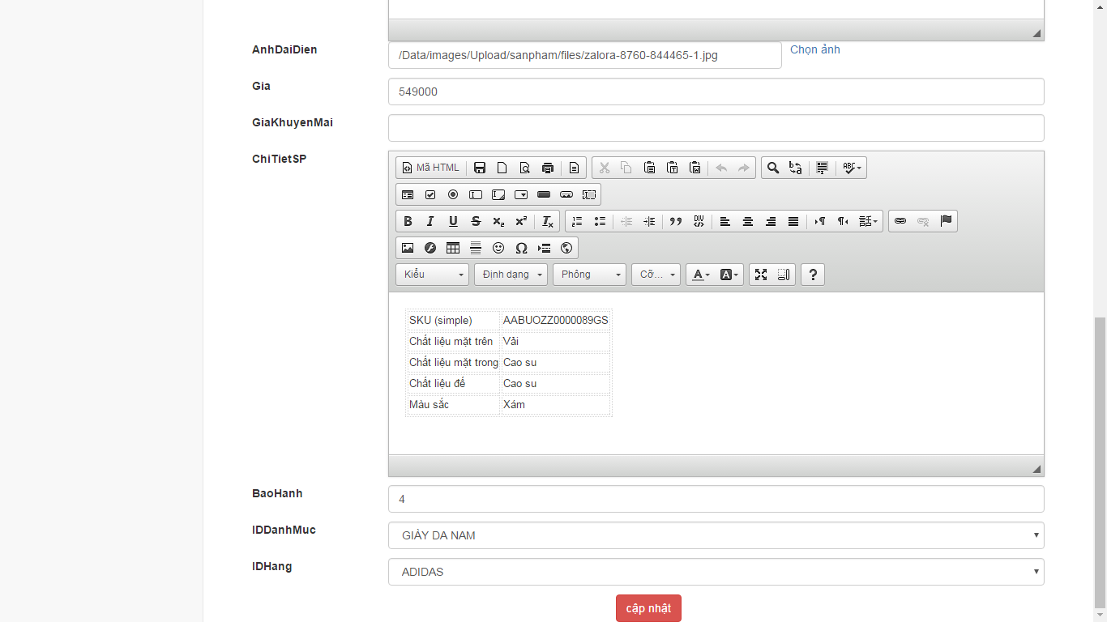

Hình 3.37 Giao diện trang cập nhật sản phẩm (Hình 2)

Đặc tả:

* Giao diện cho phép admin hoặc nhân viên có thể chỉnh sửa thông tin sản phẩm chưa được duyệt, các thông tin này sẽ được cập nhật sau khi người quản trị nhấn vào nút cập nhật.
* Giao diện sẽ thông báo cho người quản trị cập nhật thành công hay thất bại.

Trang quản lý đơn hàng

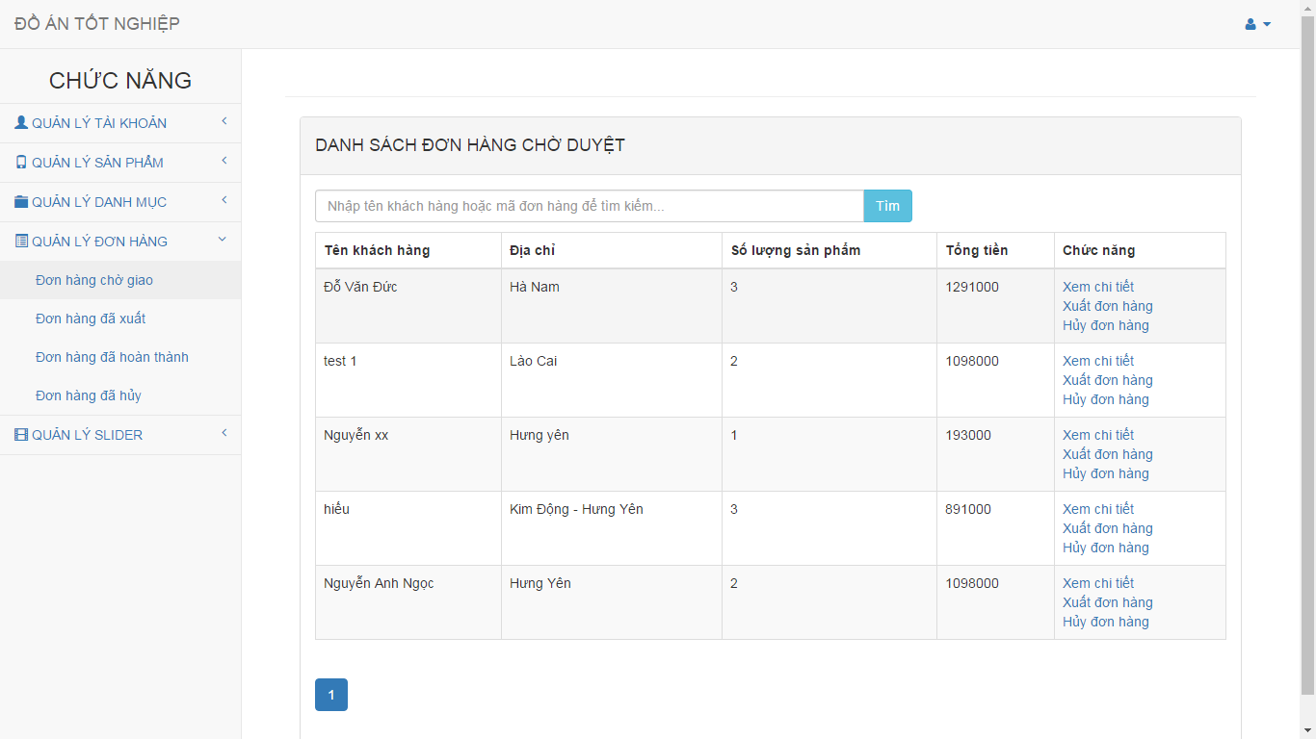

Hình 3.38 Danh sách đơn hàng chờ giao.

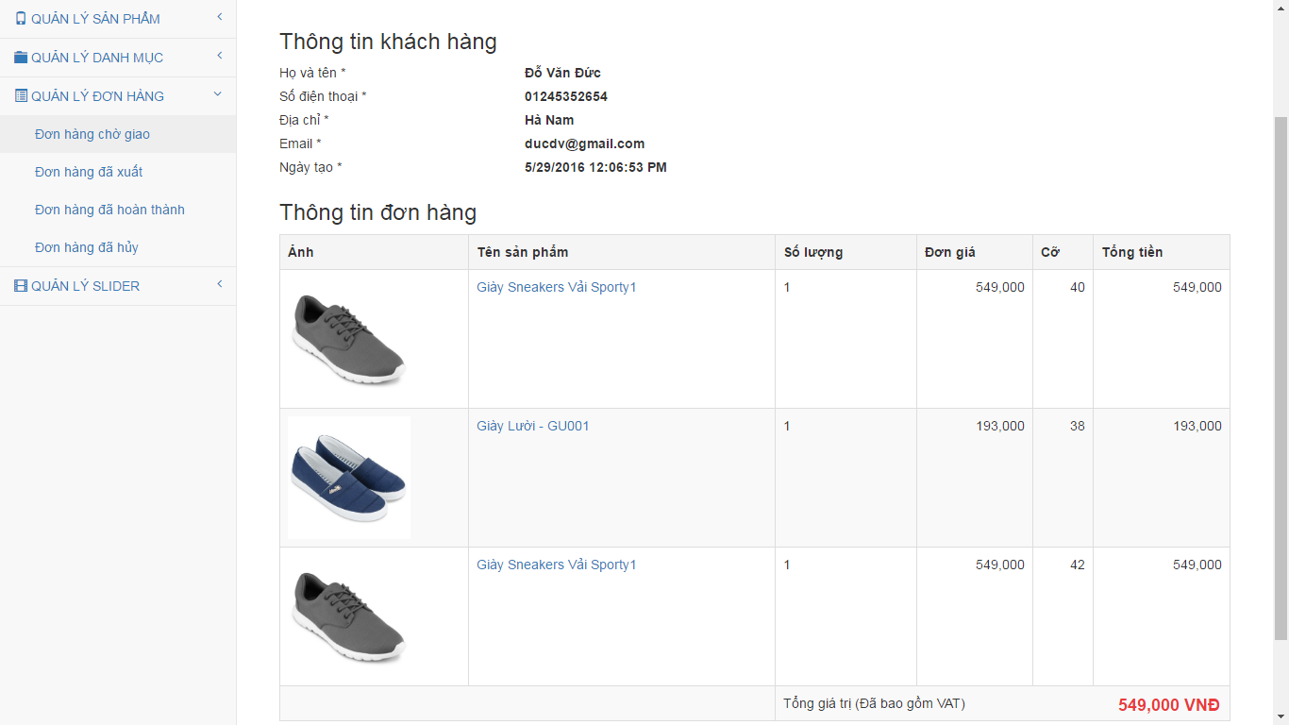

Hình 3.39 Giao diện chi tiết đơn hàng

Đặc tả:

* Giao diện cho phép người quản trị quản lý các đơn hàng mà khách hàng đặt và chưa được xác minh.
* Các nghiệp vụ tương ứng với mỗi đơn hàng sẽ là xem chi tiết đơn hàng, xuất đơn hàng và hủy đơn hàng.
* Khi người quản trị chọn chi tiết đơn hàng, giao diện chi tiết đơn hàng bao gồm thông tin khách hàng và thông tin các sản phẩm trong đơn hàng cùng các thông tin khác.
* Khi người quản trị chọn xuất đơn hàng, đơn hàng được chọn sẽ có trạng thái là xuất hàng, số lượng sản phẩm của đơn hàng sẽ được trừ cho số lượng của sản phẩm có tương ứng.
* Khi người quản trị chọn nút hủy đơn hàng, đơn hàng sẽ được chuyển trạng thái từ chờ sang hủy. Đơn hàng đã hủy sẽ không thể lấy lại được.

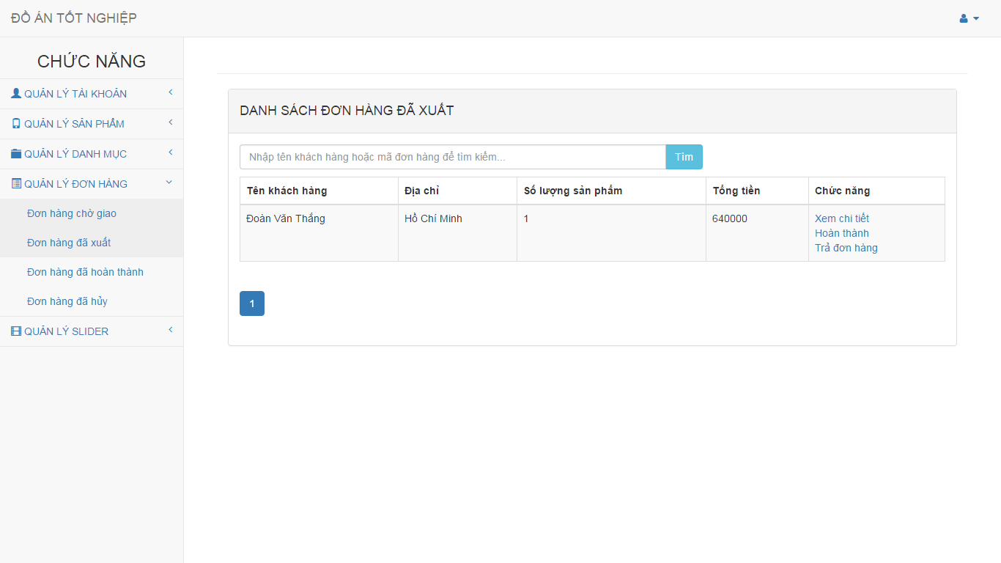

Hình 3.40 Giao diện trang đơn hàng đã xuất

Đặc tả:

* Giao diện cho phép người quản trị quản lý các đơn hàng đã xuất, đang chờ người giao hàng giao cho người nhận và lấy biên lai xác minh.
* Các nghiệp vụ tương ứng với mỗi đơn hàng sẽ là xem chi tiết đơn hàng, hoàn thành đơn hàng và trả đơn hàng.
* Khi người quản trị chọn chi tiết đơn hàng, giao diện chi tiết đơn hàng bao gồm thông tin khách hàng và thông tin các sản phẩm trong đơn hàng cùng các thông tin khác.
* Khi người quản trị chọn hoàn đơn hàng, đơn hàng được chọn sẽ được chuyển trạng thái từ xuất sang hoàn thành, kết thúc quá trình đặt hàng và giao hàng.
* Khi người quản trị chọn nút trả đơn hàng, đơn hàng sẽ được chuyển trạng thái từ xuất sang chờ. Đơn hàng được chọn để trả, số lượng các sản phẩm trong đơn hàng được trả sẽ được cộng lại vào kho hàng tương ứng với các sản phẩm.

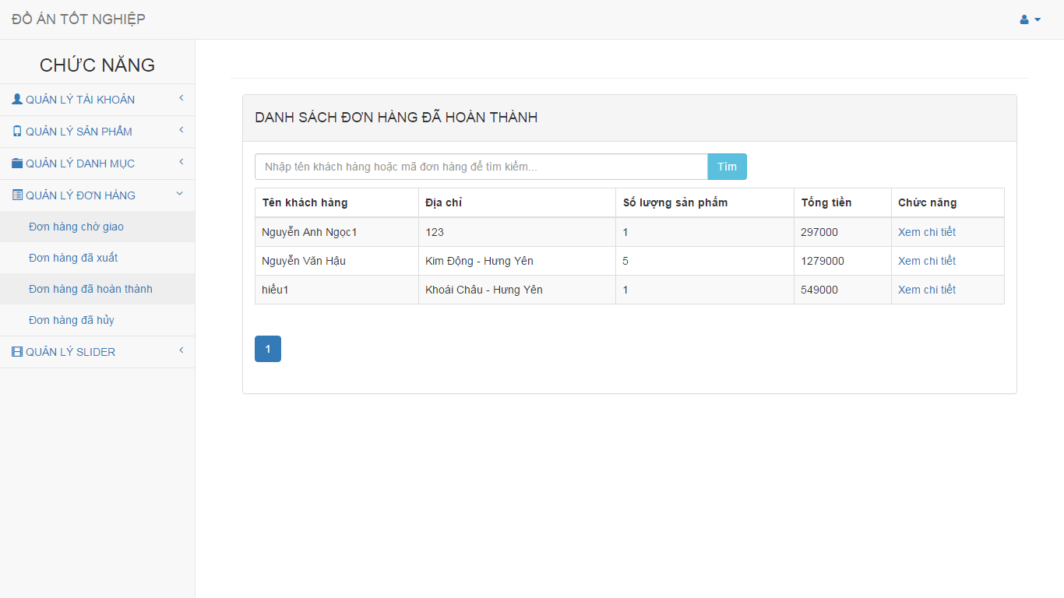

Hình 3.41 Giao diện trang danh sách đơn hàng đã hoàn thành

Đặc tả:

* Giao diện cho phép người quản trị quản lý các đơn hàng đã hoàn thành.
* Khi người quản trị chọn chi tiết đơn hàng, giao diện chi tiết đơn hàng bao gồm thông tin khách hàng và thông tin các sản phẩm trong đơn hàng cùng các thông tin khác.

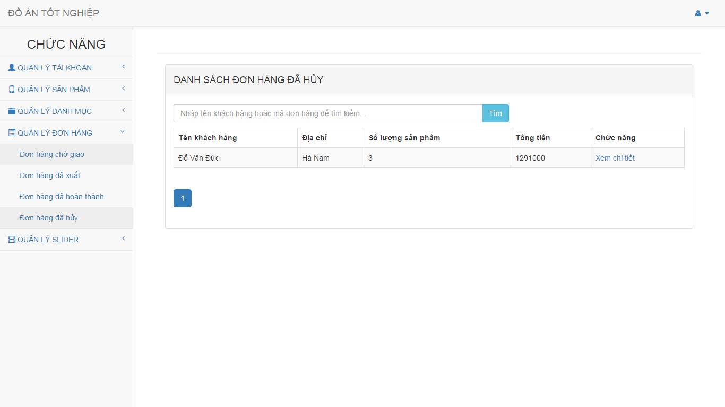

Hình 3.42 Giao diện trang danh sách đơn hàng đã hủy

Đặc tả:

* Giao diện cho phép người quản trị quản lý các đơn hàng đã hủy.
* Khi người quản trị chọn chi tiết đơn hàng, giao diện chi tiết đơn hàng bao gồm thông tin khách hàng và thông tin các sản phẩm trong đơn hàng cùng các thông tin khác.

Trang quản lý danh mục sản phẩm

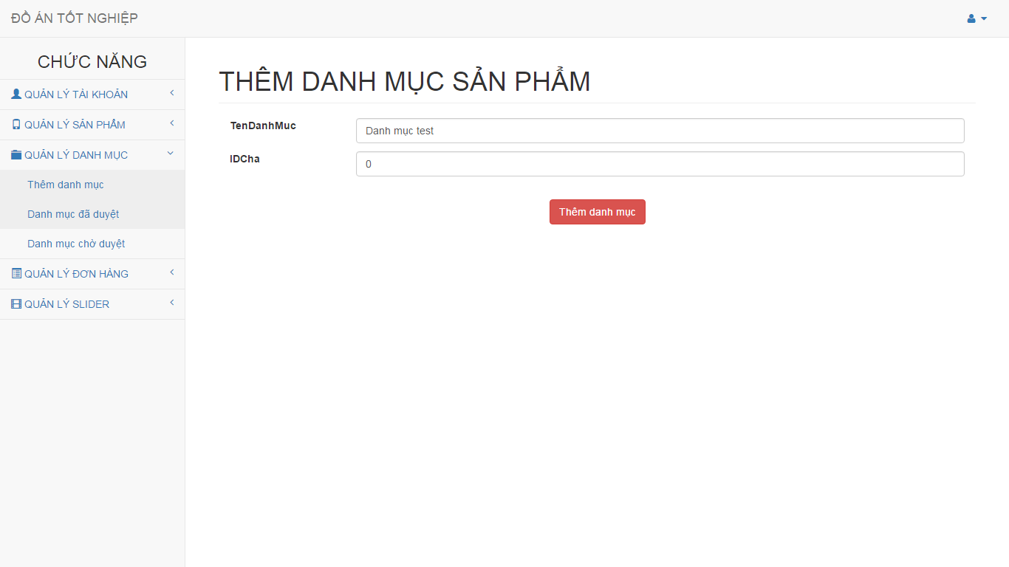

Hình 3.43 Giao diện trang thêm danh mục sản phẩm

Đặc tả:

* Giao diện cho phép người quản trị thêm một danh mục vào danh sách các danh mục trong cơ sở dữ liệu.
* Nếu danh mục cấp 1 thì người quản trị sẽ điển ID Cha bằng 0.
* Nếu danh mục theo 1 danh mục cha nào đó, người quản trị có thể tìm kiếm các danh mục có cha bằng 0 bên trang danh sách danh mục và điền ID của danh mục có ID Cha bằng 0 đó.
* Sau khi danh mục được thêm hệ thống sẽ tự động chuyển sang trang danh mục sản phẩm chờ duyệt để duyệt danh mục đó.

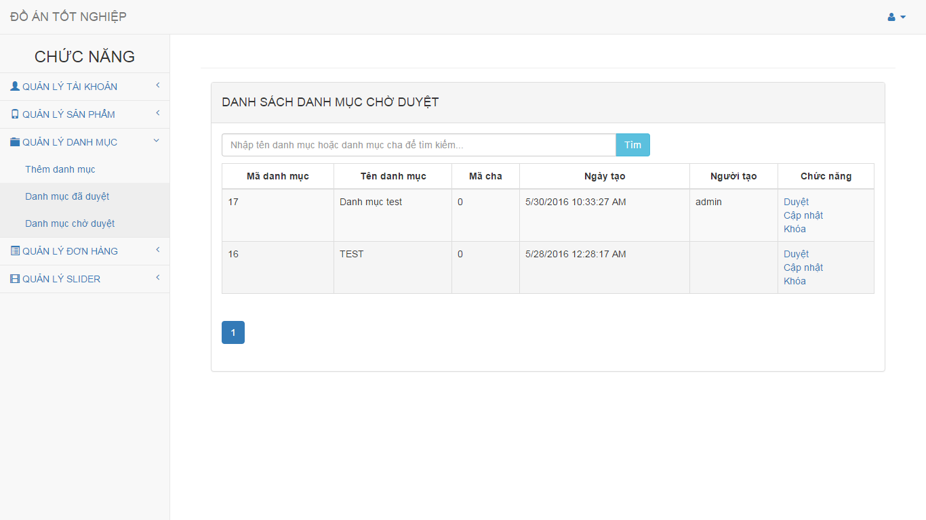

Hình 3.44 Giao diện trang danh sách các danh mục chờ duyệt

Đặc tả:

* Giao diện cho phép người quản trị quản lý các danh mục được thêm mới và chờ duyệt.
* Các nghiệp vụ tương ứng sẽ là duyệt danh mục, khóa danh mục và cập nhật lại thông tin danh mục.
* Nếu người quản trị chọn duyệt, danh mục sẽ chuyển trạng thái từ chờ duyệt sang đã duyệt, danh mục đó sẽ được hiển thị lên trang chủ.
* Nếu người quản trị chọn nút cập nhật, trang cập nhật thông tin danh mục sẽ hiển thị ra cho người quản trị cập nhật lại.
* Nếu người quản trị chọn nút khóa, danh mục tương ứng sẽ được chuyển trạng thái từ chờ sang khóa.

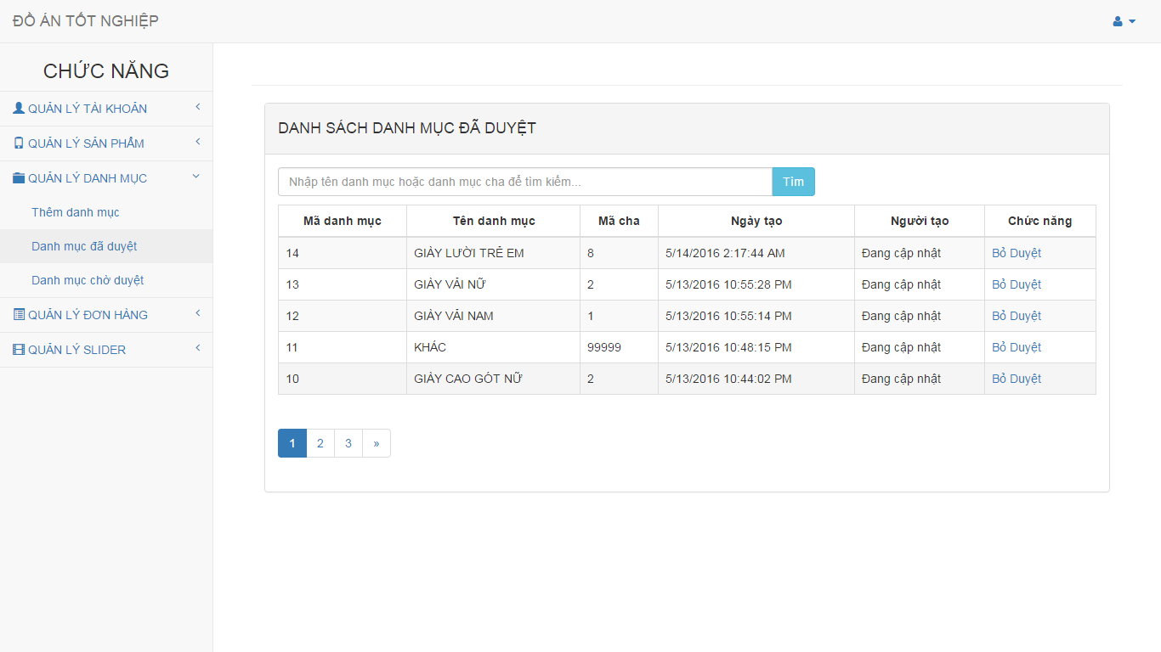

Hình 3.45 Giao diện trang danh sách danh mục đã duyệt.

Đặc tả:

* Giao diện cho phép người quản trị quản lý các danh mục đã được duyệt.
* Các nghiệp vụ tương ứng sẽ là bỏ duyệt danh mục
* Nếu người quản trị chọn bỏ duyệt, danh mục sẽ chuyển trạng thái từ đã duyệt sang chờ duyệt.

# KẾT LUẬN

* 1. Kết quả đạt được của đề tài

Xây dựng được Website bán giày cho công ty Nghị Hưng. Website giới thiệu thông tin về các loại giày, các hãng giày và cho phép khách hàng có thể đặt hàng trực tuyến ngay trên website.

Website cho phép khách hàng có thể đặt hàng mà không cần đăng nhập, khách hàng có thể đặt mua các sản phẩm một cách dễ dàng và thuận tiện.

Website cung cấp cho admin một trang giao diện dễ sử dụng và dễ quản lý được các mục.

Website chạy được trên tất cả trên các trình duyệt web như IE, Google Chrome, Mozilla Firefox.

Qua việc tự tìm hiểu và xây dựng website, cùng với sự hướng dẫn chỉ bảo của thầy giáo hướng dẫn. Em đã biết thêm được nhiều kiến thức mới hơn như công nghệ ASP.Net MVC 4, Entity Framework, cách triển khai một dự án website. Hiểu được quy trình nghiệp vụ khi làm một website bán hàng, đưa thông tin trên mạng.

* 1. Hạn chế của đề tài

Hệ thống website bán giày cho công ty Nghị Hưng chưa cho phép khách hàng thanh toán trực tuyến được, vẫn còn một số thủ tục thanh toán thủ công.

Hệ thống chưa có các trợ giúp ngữ cảnh cho người dùng cấu hình tạo mới website.

Một số chức năng vẫn còn chưa hoàn thiện và chưa đúng với mong muốn của đã đặt ra. Cách thiết kế giao diện, màu sắc vẫn chưa được chuyên nghiệp. Một số chỗ vẫn còn chưa đúng và dư thừa …

Vì công nghệ MVC còn mới nên một số chức năng của hệ thống vẫn còn lỗi và một số khác vẫn chưa được hiện thực

* 1. Hướng phát triển của đề tài

Trong thời gian nghiên cứu và thực hiện đề tài, tác giả đã vạch ra được hướng phát triển tiếp theo của đề tài như sau:

* + - * + Xây dựng thêm các Control làm phong phú trên việc tùy biến giao diện của website.
        + Bổ sung các Module hỗ trợ cho các website giới thiệu sản phẩm và thương mại điện tử.

TÀI LIỆU THAM KHẢO

|  |  |
| --- | --- |
| [1] | Jeffrey Paleermo, Jimmy Bogard, Eric Hexter, Matthew Hinze, *ASP.NET MVC4 IN ACTION, Manning, 2012* |
| [2] | Một số trang web như: Một số video ghi lại trong quá trình hướng dẫn thực tế  [http://hoccungdoanhnghiep.vn/noi-dung/video-tai-lieu/#](http://hoccungdoanhnghiep.vn/noi-dung/video-tai-lieu/) 04/2014 |
| [3] | Phạm Hữu Khang, C#2008 lập trình cơ bản, Nhà xuất bản Lao động xã hội. |
| [4] | Kênh học mvc trực tuyến TEDU trên youtube,  https://www.youtube.com/channel/UC9VbY1nPhWbAkBuEaAy0CNQ |
| [5] | Website học lập trình HTML, CSS, Jquerry, ASP.NET;  http://www.w3schools.com |
|  |  |